

UNIVERZITET U NIŠU
ELEKTRONSKI FAKULTET

Orkestracija mikroservisa u Kubernetesu

Seminarski rad
Studijski program: Računarstvo i informatika
Modul: Softversko inženjerstvo

Student: Mentor:

Veljko Veljović, br. ind. 1937 Prof. dr Dragan Stojanović

Niš, jul 2026. godina

Sadržaj

1. Uvod 3
2. Kontejnerizacija 3
3. Uvod u Kubernetes 4
3.1. Arhitektura Kubernetes klastera 5
3.2. Pod 7
3.3. Deployment i ReplicaSet 7
3.4. Service 8
3.5. ConfigMap i Secret 9
3.6. Minikube i kubectl 10
4. Automatsko skaliranje u Kubernetesu 11
4.1. Horizontal Pod Autoscaler (HPA) 12
4.2. Vertical Pod Autoscaler (VPA) 13
4.3. Kubernetes Event-Driven Autoscaling (KEDA) 16
5. Monitoring i analiza performansi 17
5.1. Prometheus 17
5.2. Grafana i testiranje opterećenja pomoću Grafana k6 18
6. Implementacija 20
7. Mogućnost primene mašinskog učenja za prediktivno skaliranje 40
8. Zaključak 41
9. Literatura 43

1. Uvod

Savremeni sistemi se u današnjem svetu sve više suočavaju sa potrebom da u realnom vremenu prihvataju, obrađuju i analiziraju velike količine senzorskih podataka. Tradicionalne monolitne arhitekture teško izlaze na kraj sa ovakvim opterećenjem, jer ne mogu efikasno i brzo da se prilagode količini podataka koju je potrebno obraditi, što dovodi do degradacije performansi, nedostupnosti sistema ili neopravdano visoke potrošnje resursa. Kao odgovor na ove izazove, mikroservisna arhitektura se nametnula kao dominantan pristup u projektovanju skalabilnih i pouzdanih sistema. Mikroservisi omogućavaju podelu sistema na manje, nezavisne komponente koje se mogu razvijati, implementirati i skalirati odvojeno. Ovakav pristup povećava fleksibilnost razvoja i olakšava održavanje sistema.

Kontejner predstavlja okruženje koje sadrži aplikaciju zajedno sa svim njenim zavisnostima, bibliotekama i konfiguracionim datotekama neophodnim za izvršavanje. Na taj način obezbeđuje da se aplikacija ponaša identično bez obzira na okruženje u kojem se pokreće, čime se pojednostavljuje razvoj, testiranje i implementacija softvera. Međutim kako broj kontejnera raste, njihovo ručno upravljanje postaje složeno i neefikasno, zbog čega se javlja potreba za platformom koja će automatizovati njihovu orkestraciju.

Kubernetes se danas smatra vodećom platformom za orkestraciju kontejnera i predstavlja standard za implementaciju cloud-native aplikacija. Njegova uloga nije ograničena samo na raspoređivanje kontejnera na raspoložive računarske resurse. već obuhvata i upravljanje životnim ciklusom aplikacija, automatsko skaliranje, balansiranje opterećenja, samostalni oporavak sistema (self-healing) i promene verzija aplikacija bez prekida rada primenom rolling update strategije. Zahvaljujući ovim mogućnostima, Kubernetes omogućava izgradnju pouzdanih, visoko dostupnih i lako skalabilnih distribuiranih sistema.

U ovom radu biće analizirani principi orkestracije mikroservisa u Kubernetes okruženju, sa posebnim osvrtom na mehanizme Horizontal Pod Autoscaler (HPA), Vertical Pod Autoscaler (VPA) i Kubernetes Event-Driven Autoscaling (KEDA). Takođe će biti predstavljena primena platformi Prometheus i Grafana za prikupljanje metrika, monitoring i analizu performansi sistema. Kao praktična demonstracija biće implementirana cloud-native aplikacija za obradu i analizu tokova IoT senzorskih podataka u realnom vremenu, zasnovana na mikroservisnoj arhitekturi i komunikaciji putem sistema za razmenu poruka. Pored implementacije sistema, biće demonstrirana primena mehanizama automatskog skaliranja, self-healing funkcionalnosti i rolling update strategije u uslovima promenljivog opterećenja generisanog korišćenjem alata Grafana k6. Na kraju rada biće razmotrena mogućnost primene modela mašinskog učenja za predikciju budućeg opterećenja i proaktivno upravljanje resursima.

2. Kontejnerizacija

Kontejnerizacija predstavlja pristup razvoju i distribuciji softvera kojim se aplikacija zajedno sa svojim zavisnostima, bibliotekama, konfiguracionim datotekama i izršnim okruženjem pakuje u jedinstvenu celinu - kontejner. Na ovaj način obezbeđuje se da aplikacija funkcioniše na isti način bez obzira na operativni sistem ili infrastrukturu na kojoj se izvršava, čime se eliminišu problemi nastali zbog razlika između različitih okruženja.

Za razliku od virtuelnih mašina, koje emuliraju kompletan operativni sistem i zahtevaju zasebni kernel za svak instancu, kontejneri dele kernel operativnog sistema hosta. Zbog toga imaju znatno manje zahteve za memorijom i procesorskim resursima i pokreću se u veoma kratkom vremenu. Svaki kontejner predstavlja izolovano okruženje koje sadrži aplikaciju i sve neophodne komponente za njen rad. Ovakva izolacija omogućava da više aplikacija ili različitih verzija iste aplikacije istovremeno rade na istom računaru bez međusobnog uticaja.

Najrasprostanjenija platforma za rad sa kontejnerima je Docker, koji omogućava jednostavno kreiranje, distribuciju i pokretanje kontejnera. Docker koristi koncept slike (engl. image) koja predstavlja nepromenjiv šablon sa svim komponentama potrebnim za izvršavanje aplikacije. Pokretanjem slike nastaje kontejner, odnosno izvršna instanca aplikacije koja radi u izolovanom okruženju.

Kontejnerizacija je postala jedan od osnovnih principa razvoja cloud-native aplikacija, jer omogućava prenosivost, skalabilnost, jednostavniju implementaciju i efikasnije korišćenje računarskih resursa. Međutim, u sistemima koji se sastoje od velikog broja mikroservisa može postojati na desetine ili stotine kontejnera kojima je potrebno upravljati. Ručno raspoređivanje, skaliranje i oporavak tolikog broja kontejnera postaje veoma složen zadatak, zbog čega se koriste platforme za orkestraciju kontejnera, među kojima je Kubernetes danas najzastupljenije rešenje.

3. Uvod u Kubernetes

Kubernetes je open source platforma namenjena orkestraciji kontejnera, razvijena sa ciljem automatizacije implementacije, upravljanje i skaliranja kontejnerizovanih aplikacija. Osnovni zadatak Kubernetesa je upravljanje životnim ciklusom aplikacija izvršenih u kontejnerima. On omogućava automatsko raspoređivanje aplikacija na raspoložive računarske resurse, održavanje željenog stanja sistema, horizontalno i vertikalno skaliranje, balansiranje mrežnog saobraćaja između instanci aplikacije, kao i automatski oporavak od otkaza. Pored toga, Kubernetes omogućava neprekidnu isporuku novih verzija aplikacije primenom strategija kao što su rolling update i rollback, čime se smanjuje prekid rada sistema tokom procesa ažuriranja.

Kubernes organizuje resurse u okviru klastera, koji predstavlja skup međusobno povezanih računara namenjenih izvršavanju kontejnerizovanih aplikacija. Klaster se sastoji od upravljačkog dela (engl. Control Plane), koji donosi odluke o raspoređivanju i upravljanju aplikacijama, i jednog ili više radnih čvorova (engl. Worker Node), na kojima se izvršavaju kontejneri. Ovakva arhitektura omogućava efikasnu raspodelu opterećenja, visoku dostupnost sistema i jednostavno proširenje infrastrukture dodavanjem novih radnih čvorova.

Kubernetes koristi deklarativni model upravljanja, pri kojem korisnik definiše željeno stanje sistema u konfiguracionim datotekama, najčešće u YAML formatu. Na osnovu definisane konfiguracije, Kubernetes kontinuirano prati trenutno stanje sistema i automatski preduzima sve potrebne akcije kako bi održao željeno stanje. Na primer, ukoliko dođe do prestanka rada neke instance aplikacije, Kubernetes će automatski kreirati novu instancu kako bi održao definisani broj replika.

Veliki broj funkcionalnosti Kubernetes-a ostvaruje se kroz skup objekata koji predstavljaju osnovne gradivne elemente sistema. Svaki od objekata ima jasno definisanu ulogu u upravljanju aplikacijama i infrastrukturom, a njihova međusobna saradnja omogućava pouzdano izvravaanje mikroservnihnih aplikacija u distribuiranim okruženjima.

3.1. Arhitektura Kubernetes klastera

Kubernetes klaster predstavlja skup međusobno povezanih računara koji omogućavaju izvršavanje i upravljanje kontejnerizovanim aplikacijama. Osnovna arhitektura Kubernetes klastera zasniva se na podeli odgovornosti između upravljačkog dela sistema (Control Plane) i radnih čvorova (Worker Node). Dok je Control Plane zadužen za upravljanje stanjem klastera i donošenje odluka, Worker Node čvorovi predstavljaju izvršno okruženje na kojem se pokreću aplikacije u obliku kontejnera.

Control Plane predstavlja centralni deo Kubernetes klastera. Njegova osnovna uloga jeste održavanje željenog stanja sistema, upravljanje resursima i koordinacija rada svih komponenti klastera. Korisnik ne upravlja direktno kontejnerima, već definiše željeno stanje aplikacije kroz Kubernetes objekte, nakon čega Control Plane automatski izvršava potrebne akcije kako bi se trenutno stanje sistema uskladilo sa definisanim stanjem.

Najvažnije komponente Control Plane-a su:

- kube-apiserver - komponenta koja predstavlja ulaznu tačku za Control Plane. Sve interakcije sa klasterom, bilo preko komandne linije (kubectl) ili drugih alata odvijaju se preko API servera. On obrađuje zahteve korisnika, proverava validnost konfiguracije i omogućava kommunikaciju između ostalih Kubernetes komponenti.
- etcd predstavlja distribuiranu bazu podataka tipa ključ-vrednost u kojoj se čuva kompletna konfiguracija i trenutno stanje Kubernetes klastera. U njoj se nalaze informacije o objektima kao što su Pod-ovi, Service objekti, Deployment objekti i drugi resursi neophodni za rad sistema.
- kube-scheduler je komponenta odgovorna za raspoređivanje novih Pod-ova na odgovarajuće Worker Node čvorove. Prilikom donošenja odluke uzima u obzir dostupne resurse, zahteve aplikacije, ograničenja i pravila definisana konfiguracijom.
- kube-controller-manager sadrži skup kontrolera koji u kontinuitetu nadgledaju stanje sistema i pokušavaju da ga usklade sa željenim stanjem. Na primer, ukoliko se definiše da aplikacija treba da ima tri replike, kontroler će obezbediti da u svakom trenutku postoje tri aktivna Pod-a.

Glavne komponente Worker Node-a su:

- kubelet predstavlja agenta koji se izvršava na svakom Worker Node-u i odgovoran je za komunikaciju sa Control Plane-om. Njegov zadatak je da obezbedi da se Pod-ovi pokreću i izvršavaju u skladu sa konfiguracijom koju je definisao korisnik.
- kube-proxy omogućava mrežnu komunikaciju između različitih komponenti sistema i implementira mrežna pravila potrebna za funkcionisanje Kubernetes Service objekata.
- Container Runtime predstavlja softver odgovoran za izvršavanje kontejnera. Kubernetes ne pokreće kontejnere direktno, već koristi container runtime koji implementira standard Container Runtime Interface (CRI).

Komunikacija između komponenti odvija se tako što korisnik prvo definiše željeno stanje sistema, na primer broj replika aplikacije ili konfiguraciju servisa. Zahtev se prosleđuje kube-apiserver komponenti, koja podatke čuva u etcd bazi. Scheduler zatim odlučuje na kojem Worker Node-u će se pokrenuti novi Pod, dok kubelet na izabranom čvoru izvršava potrebne akcije. Kontroleri kontinuirano proveravaju stanje sistema i automatski reaguju ukoliko dođe do odstupanja od željene konfiguracije. Prikaz arhitekture Kubernetes klastera dat je na slici 3.1.

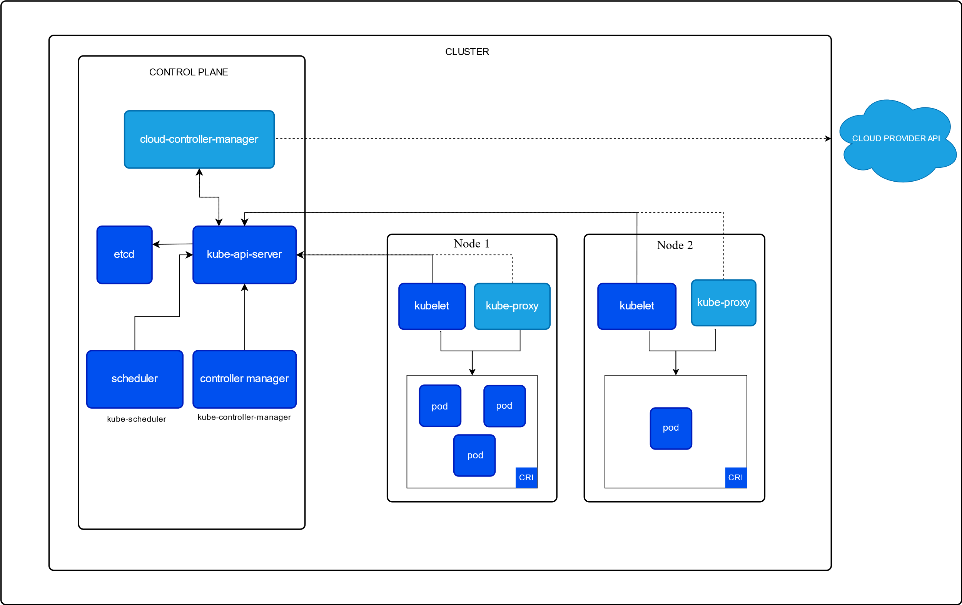
Slika 3.1. – Komponente Kubernetes klastera

3.2. Pod

Pod predstavlja najmanju izvršnu jedinicu u Kubernetesu i osnovni objekat koji se raspoređuje i izvršava u okviru klastera. Za razliku od pojedinačnog kontejnera, Pod predstavlja apstrakciju koja može sadržati jedan ili više međusobno povezanih kontejnera. Kontejneri koji se nalaze u istom Podu dele isti mrežni prostor, IP adresu, portove i memoriju što im omogućava efikasnu međusobnu komunikaciju i razmenu podataka.

U najvećem broju slučajeva jedan Pod sadrži samo jedan kontejner, pri čemu Kubernetes predstavlja dodatni sloj apstrakcije koji upravlja njegovim životnim ciklusom. Podovi su po svojoj prirodi prolazni (engl. ephemeral). Ukoliko dođe do otkaza Poda ili čvora na kojem se izvršava, Kubernetes neće pokušati da popravi postojeći Pod, već će kreikrati novi kako bi održao željeno stanje sistema. Zbog toga se Podovi ne kreiraju direktno, već njima upravljaju objekti višeg nivoa, kao što su Deployment ili StatefulSet.

Svaki Pod dobija jedinstvenu IP adresu unutar Kubernetes klastera, što omogućava direktnu komunikaciju između Pod-ova. Međutima, kako se IP adresa može promeniti nakon ponovnog kreiranja Pod-a, direktno adresiranje nije pogodno za komunikaciju između mikroservisa. Iz tog razloga Kubernetes uvodi Service objekat, koji obezbeđuje stabilnu mrežnu adresu i omogućava pouzdanu komunikaciju sa Podovima nezavisno od njihovog trenutnog životnog ciklusa.

Pored kontejnera, Pod može da sadrži i volumene koji omogućavaju deljenje podataka između kontejnera unutar istog Poda ili privremeno čuvanje podataka tokom njegovog izvršavanja.

Zahvaljujući tome što predstavlja osnovnu izvršnu jedinicu Kubernetes-a, Pod je polazna tačka za implementaciju mehanizama kao što su automatsko skaliranje, balansiranje opterećenja, rolling update i self-healing, koji će biti detaljnije razmatrani u narednim poglavljima.

3.3. Deployment i ReplicaSet

Iako Pod predstavlja osnovnu izvršnu jediniu u Kubernetesu, on se retko kad kreira direktno. Razlog tome je što su Pod-ovi prolazni objekti čije se IP adrese mogu menjati, a u slučaju otkaza ili gašenja potrebno ih je ponovo kreirati. Ručno upravljanje velikim brojem Podova bili bi neefikasno i podložno greškama, zbog čeva Kubernetes uvodi objekte višeg nivoa koji automatizuju njihovo upravljanje.

ReplicaSet predstavlja Kubernetes objekat čija je osnovna uloga održavanje željenog broja replika Pod-ova. Korisnik definiše koliko instanci aplikacije treba da bude aktivno, dok ReplicaSet kontinuirano prati stanje sistema i automatski kreira nove Pod-ove ukoliko neki od postojećih prestane sa radom ili bude obrisan. Na ovaj način obezbeđuje se visoka dostupnost aplikacije i ostvaruje jedan od osnovnih principa Kubernetes-a – održavanje željenog stanja sistema.

Iako je moguće direktno koristiti ReplicaSet, u praksi se on gotovo uvek kreira posredno, preko Deployment objekta. Deployment predstavlja viši nivo apstrakcije koji upravlja jednim ili više ReplicaSet-ova i omogućava jednostavno upravljanje životnim ciklusom aplikacije. Pored održavanja željenog broja replika, Deployment omogućava ažuriranje aplikacije bez prekida rada, vraćanje na prethodnu verziju u slučaju greške, kao i jednostavno skaliranje broja instanci aplikacije.

Jedna od najvažnijih funkcionalnosti Deployment objekta jeste podrška za strategiju rolling update. Prilikom implementacije nove verzije aplikacije Kubernetes postepeno zamenjuje stare Pod-ove novim, pri čemu se vodi računa da dovoljan broj instanci ostane dostupan tokom celog procesa. Na taj način korisnici mogu neprekidno koristiti aplikaciju bez primetnog prekida rada. Ukoliko se nakon ažuriranja utvrdi da nova verzija aplikacije sadrži greške ili ne funkcioniše očekivano, Deployment omogućava jednostavno vraćanje na prethodnu stabilnu verziju primenom mehanizma rollback.

Deployment omogućava i jednostavno horizontalno skaliranje aplikacije promenom željenog broja replika. Kada se broj replika poveća, Deployment preko ReplicaSet-a kreira nove Pod-ove, dok se pri smanjenju broja replika višak Pod-ova kontrolisano uklanja. Ovaj mehanizam predstavlja osnovu za automatsko horizontalno skaliranje pomoću Horizontal Pod Autoscaler (HPA), koje će biti detaljnije opisano u narednim poglavljima.

Međusobni odnos ovih objekata može se opisati hijerarhijski. Deployment upravlja ReplicaSet-om, dok ReplicaSet upravlja Pod-ovima i obezbeđuje da njihov broj u svakom trenutku odgovara željenom stanju definisanom od strane korisnika. Ovakva organizacija omogućava pouzdano izvršavanje aplikacija, automatski oporavak nakon otkaza i jednostavno upravljanje novim verzijama aplikacije

3.4. Service

Podovi u Kubernetesu predstavljaju prolayne objekte čije se IP adrese mogu menjati tokom njihovog životnog ciklusa. Ukoliko Pod prestane sa radom ili bude zamenjen novom instancom, nova instanca dobija drugu IP adresu. Zbog toga direktna komunikacija sa Podovima nije pouzdana, posebno u mikroservisnim arhitekturama gde različiti servisi međusobno razmenjuju podatke. Kako bi se rešio ovaj problem, Kubernetes uvodi objekat Service, koji obezbeđuje stabilnu mrežnu adresu i omogućava pouzdanu komunikaciju između Podova.

Service predstavlja logičku apstrakciju koja povezuje skup Podova sa jedinstvenom IP adresom i DNS imenom. Podovi koji pripadaju određenom Serviceu određuju se pomoću labela i selektora, pri čemu Service automatski usmerava mrežni saobraćaj ka svim odgovarajućim Podovima. Na taj način komunikacija između mikroservisa ostaje nepromenjena čak i kada se Podovi kreiraju, brišu ili zamenjuju novim instancama.

Pored obezbeđivanja stabilne mrežne adrese, Service vrši i balansiranje opterećenja (engl. load balancing) između dostupnih replika aplikacije. Kada Deployment pokrene više instanci istog mikroservisa, Service raspodeljuje dolazne zahteve između svih raspoloživih Pod-ova, čime se postiže bolje iskorišćenje resursa i povećava dostupnost sistema.

Kubernetes podržava više tipova Service objekata, pri čemu se najčešće koriste sledeći:

- ClusterIP predstavlja podrazumevani tip servisa i omogućava komunikaciju između Pod-ova isključivo unutar Kubernetes klastera. Ovaj tip se najčešće koristi za komunikaciju između mikroservisa.
- NodePort izlaže servis na određenom portu svakog radnog čvora, omogućavajući pristup aplikaciji izvan klastera preko IP adrese čvora i dodeljenog porta.
- LoadBalancer predstavlja tip Kubernetes Service objekta namenjen izlaganju aplikacija korisnicima izvan klastera. Kada se kreira Service ovog tipa u cloud okruženju, Kubernetes od cloud provajdera automatski zahteva kreiranje load balancera koji aplikaciji dodeljuje javnu IP adresu ili DNS naziv. Svi dolazni zahtevi najpre stižu do load balancera, koji ih zatim prosleđuje odgovarajućem Service objektu, a Service ih ravnomerno raspoređuje između dostupnih Pod-ova. Na ovaj način obezbeđuju se visoka dostupnost aplikacije, raspodela opterećenja i jednostavan pristup aplikaciji preko Interneta.

3.5. ConfigMap i Secret

U savremenim distribuiranim sistemima, aplikacije često zahtevaju različite konfiguracione parametre u zavisnosti od okruženja u kojem se izvršavaju. Na primer, razvojno, testno i produkciono okruženje mogu koristiti različite adrese baza podataka, URL adrese servisa, parametre za povezivanje sa sistemima za razmenu poruka ili druge vrednosti specifične za određeno okruženje. Čuvanje ovih podataka direktno unutar aplikacionog koda ili kontejnerske slike otežava održavanje sistema i zahteva ponovno kreiranje i distribuiranje aplikacije prilikom svake promene konfiguracije.

Kubernetes rešava ovaj problem odvajanjem konfiguracije od same aplikacije korišćenjem objekata ConfigMap i Secret. Na ovaj način aplikacioni kontejner ostaje nepromenjen, dok se vrednosti koje zavise od okruženja mogu menjati nezavisno od životnog ciklusa aplikacije.

ConfigMap je Kubernetes objekat namenjen čuvanju konfiguracionih podataka koji nisu osetljive prirode. Njegova osnovna uloga jeste da omogući prosleđivanje konfiguracionih vrednosti kontejnerima tokom njihovog pokretanja, bez potrebe za izmenom aplikacionog koda ili Docker slike.

ConfigMap može sadržati različite vrste podataka, kao što su:
- adrese drugih mikroservisa,
- konfiguracioni parametri aplikacije,
- vrednosti okruženja (environment variables),
- konfiguracioni fajlovi.

Na primer, mikroservis za obradu IoT podataka može iz ConfigMap objekta preuzeti adresu sistema za razmenu poruka:
MESSAGE_BROKER_HOST: rabbitmq-service
MESSAGE_BROKER_PORT: 5672
Prilikom pokretanja Pod-a, Kubernetes prosleđuje ove vrednosti aplikaciji kao promenljive okruženja ili ih montira kao fajlove unutar kontejnera. Na taj način ista verzija aplikacije može biti korišćena u različitim okruženjima sa različitim konfiguracionim parametrima.

Secret predstavlja Kubernetes objekat namenjen čuvanju osetljivih podataka koji ne bi trebalo da budu deo izvornog koda ili konfiguracionih fajlova aplikacije. Za razliku od ConfigMap-a, koji se koristi za javne konfiguracione vrednosti, Secret se koristi za podatke kao što su:
- lozinke,
- korisnička imena,
- pristupni ključevi,
- tokeni za autentifikaciju,
- sertifikati.

Primer upotrebe Secret objekta može biti čuvanje podataka za pristup bazi podataka:
username: postgres
password: ********

Aplikacija prilikom pokretanja dobija ove vrednosti od Kubernetes-a, bez potrebe da se osetljivi podaci nalaze u Docker image-u ili repozitorijumu izvornog koda.

Iako se podaci u Kubernetes Secret objektima podrazumevano čuvaju u kodiranom obliku (Base64), to ne predstavlja enkripciju i dodatne mere zaštite se preporučuju u produkcionim sistemima. U praksi se često koriste rešenja za upravljanje tajnama kao što su cloud provider secret manager servisi ili alati poput HashiCorp Vault-a.

Upotreba ConfigMap i Secret objekata predstavlja važan princip cloud-native razvoja, jer omogućava razdvajanje aplikacionog koda od konfiguracije i osetljivih podataka.

3.6. Minikube i kubectl

Minikube predstavlja Kubernetes distribuciju koja je namenjena lokalnom pokretanju Kubernetes klastera na korisnikovom računaru. Njegova osnovna namena je omogućavanje razvoja, učenja i testiranja Kubernetes aplikacija bez potrebe za korišćenjem kompleksne produkcione infrastrukture. Za razliku od velikih Kubernetes klastera koji se obično sastoje od više kontrolnih i radnih čvorova, Minikube omogućava pokretanje funkcionalnog Kubernetes okruženja najčešće u okviru jedne virtuelne mašine. Minikube pokreće Kubernetes klaster koji sadrži osnovne komponente Control Plane i Worker Node. Na ovaj način korisnik dobija potpuno funkcionalno Kubernetes okruženje koje podržava osnovne mogućnosti platforme, uključujući Deployment, Service, Ingress, ConfigMap, Secret i mehanizme automatskog skaliranja.

Kubectl predstavlja način da se preko komandne linije upravlja Kubernetes klasterom. Njegova osnovna uloga jeste omogućavanje komunikacije između korisnika i Kubernetes Control Plane-a. Korišćenjem kubectl alata korisnik može kreirati, menjati, pregledati i uklanjati Kubernetes objekte, kao što su Pod-ovi, Deployment-i, Service objekti, ConfigMap objekti i drugi resursi definisani u klasteru.

Kubectl ne komunicira direktno sa kontejnerima ili radnim čvorovima (Worker Node), već sve zahteve prosleđuje ka kube-apiserver komponenti. API server obrađuje zahteve, proverava njihovu validnost i prosleđuje ih odgovarajućim Kubernetes kontrolerima koji zatim izvršavaju potrebne promene kako bi se trenutno stanje sistema uskladilo sa željenim stanjem definisanim od strane korisnika.

Komunikacija između korisnika i Kubernetes klastera može se obavljati na dva osnovna načina. Prvi način predstavlja imperativni pristup, gde korisnik direktno zadaje komande za određenu akciju, dok drugi predstavlja deklarativni pristup, koji je karakterističan za Kubernetes. Kod deklarativnog pristupa korisnik definiše željeno stanje sistema u YAML konfiguracionim fajlovima, a Kubernetes automatski pokušava da obezbedi da stvarno stanje klastera odgovara definisanom stanju.

4. Automatsko skaliranje u Kubernetesu

Jedna od najznačajnijih prednosti Kubernetes platforme jeste mogućnost automatskog prilagođavanja računarskih resursa trenutnom opterećenju sistema. U tradicionalnim pristupima broj instanci aplikacije i količina dodeljenih resursa najčešće se određuju unapred, što može dovesti do neefikasnog korišćenja infrastrukture. Ukoliko je aplikaciji dodeljeno više resursa nego što je potrebno, dolazi do njihovog nepotrebnog zauzimanja, dok nedovoljno resursa može uzrokovati pad performansi, povećano vreme odziva ili čak nedostupnost sistema.

U Kubernetes-u postoje dva osnovna pristupa skaliranju aplikacija. Horizontalno skaliranje podrazumeva povećanje ili smanjenje broja instanci aplikacije, odnosno broja Pod-ova koji izvršavaju isti mikroservis. Ovakav pristup omogućava raspodelu opterećenja između većeg broja instanci i predstavlja najčešće korišćeni način skaliranja cloud-native aplikacija. Sa druge strane, vertikalno skaliranje podrazumeva promenu količine procesorskih i memorijskih resursa dodeljenih postojećim Pod-ovima, bez promene njihovog broja.

Kubernetes podržava više mehanizama automatskog skaliranja, prilagođenih različitim scenarijima primene. Horizontal Pod Autoscaler (HPA) omogućava automatsku promenu broja Pod-ova na osnovu iskorišćenosti resursa ili drugih metrika. Vertical Pod Autoscaler (VPA) automatski prilagođava zahteve i ograničenja procesorskih i memorijskih resursa za pojedinačne Pod-ove. Za aplikacije koje obrađuju događaje ili poruke iz eksternih sistema koristi se Kubernetes Event-Driven Autoscaling (KEDA), koji omogućava skaliranje na osnovu događaja, kao što su broj poruka u redu čekanja ili drugi spoljašnji izvori metrika.

Efikasnost ovih mehanizama zavisi od dostupnosti pouzdanih metrika koje opisuju trenutno stanje sistema. Kubernetes zbog toga koristi komponente za prikupljanje i obradu metrika, dok se za detaljan monitoring i analizu performansi često koriste platforme kao što su Prometheus i Grafana. Na osnovu prikupljenih podataka mehanizmi automatskog skaliranja donose odluke o povećanju ili smanjenju raspoloživih resursa, čime se obezbeđuje ravnoteža između performansi sistema i efikasnog korišćenja infrastrukture.

4.1. Horizontal Pod Autoscaler (HPA)

HorizontalPodAutoscaler (HPA) predstavlja Kubernetes mehanizam za automatsko horizontalno skaliranje aplikacija. Njegova osnovna uloga jeste automatsko povećanje ili smanjenje broja Pod-ova u zavinosti od trenutnog opterećenja sistema. Za razliku od vertikalnog skaliranja, kod kojeg se menjaju procesorska snaga i količina memorije postojećih Podova, HPA povećava ili smanjuje broj instanci aplikacije, čime se omogućava efikasnija rasporedela opterećenja između većeg broja Podova.

HPA je implementiran kao Kubernetes API i kontroler. API resurs definiše pravila rada, dok kontroler, koji se izvršava u okviru control plane-a, periodično prati izabrane metrike, kao što su prosečna iskorišćenost CPU-a, memorije ili druge korisničke definisane metrike. Na osnovu tih vrednosti automatski povećava ili smanjuje željeni broj Podova kako bi aplikacija mogla da odgovori na trenutno opterećenje.

Kubernetes implementira horizontalno skaliranje Podova kao petlju koja se izvršava u vremenskim intervalima, a ne neprekidno. --horizontal-pod-autoscaler-sync-period u komponenti kube-controller-manager, a podrazumevana vrednost je 15 sekundi. Prilikom svakog izvršavanja, kontroler proverava iskorišćenost resursa na osnovu metrika definisanih u svakom HorizontalPodAutoscaler resursu. Zatim pronalazi ciljni resurs naveden u polju scaleTargetRef, bira Podove na osnovu oznaka (labels) definisanih u .spec.selector, i prikuplja odgovarajuće metrike. Metrike dobija ili preko Resource Metrics API-ja (za metrike resursa po Podu) ili preko Custom Metrics API-ja (za sve ostale prilagođene metrike).

Prikupljanje osnovnih metrika obavlja Metrics Server, koji periodično prikuplja informacije o iskorišćenosti resursa svih Pod-ova i prosleđuje ih Kubernetes-u.

HPA nije samostalna komponenta, već mehanizam koji koristi više Kubernetes komponenti za donošenje odluka o skaliranju. Njegov rad zasniva se na HPA objektu u kojem se definišu ciljna aplikacija, minimalan i maksimalan broj replika, kao i metrike na osnovu kojih se vrši skaliranje. HPA Controller, koji je deo kube-controller-manager komponente, periodično proverava dostupne metrike preko Metrics API-ja. Metrics Server prikuplja podatke o iskorišćenosti resursa, kao što su CPU i memorija, i prosleđuje ih kroz Metrics API do HPA Controller-a. Na osnovu dobijenih vrednosti, HPA Controller izračunava potreban broj replika i menja konfiguraciju Deployment objekta. Nakon toga Deployment prosleđuje promenu ReplicaSet-u, koji kreira ili uklanja Pod-ove kako bi se dostiglo željeno stanje sistema. Na ovaj način HPA ne upravlja direktno Pod-ovima, već posredno kontroliše njihov broj preko Kubernetes objekata višeg nivoa. Prikaz arhitekture horizontalnog skaliranja dat je na slici 4.1.

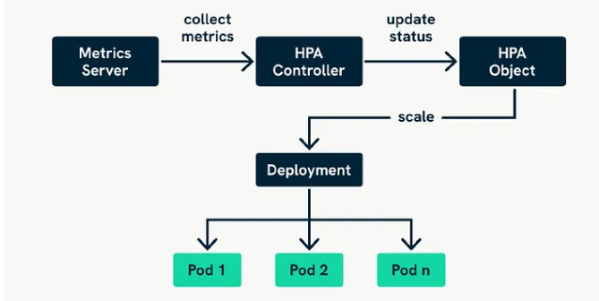
Slika 4.1. – HorizontalPodAutoscaler arhitektura

Prilikom određivanja potrebnog broja replika HPA koristi odnos između trenutne i ciljne vrednosti posmatrane metrike. Potreban broj replika određuje se prema izrazu:

$$DesiredReplicas= \left\lceil CurrentReplicas* \frac{CurrentMetricValue}{TargetMetricValue}\right\rceil$$
gde su:
- DesiredReplicas – željeni broj replika koje HPA treba da obezbedi,
- CurrentReplicas – trenutni broj Pod-ova,
- CurrentMetricValue – trenutna prosečna vrednost posmatrane metrike (npr. CPU iskorišćenost),
- TargetMetricValue – ciljna vrednost metrike definisana u HPA konfiguraciji,
- ⌈ ⌉ – zaokruživanje na veći ceo broj

Ukoliko je dobijena vrednost veća od trenutnog broja replika, HPA će povećati broj Pod-ova. U suprotnom, ukoliko je opterećenje manje od definisanog cilja, broj replika će biti smanjen. Kubernetes pritom primenjuje mehanizme stabilizacije kako bi sprečio prečesto skaliranje izazvano kratkotrajnim promenama opterećenja.

Na primer, ukoliko aplikacija ima četiri Pod-a, a prosečna iskorišćenost procesora iznosi 80%, dok je ciljna vrednost postavljena na 40%, po formuli se dobija da je broj željenih replika 8 i HPA će povećati broj replika sa 4 na 8

4.2. Vertical Pod Autoscaler (VPA)

Vertical Pod Autoscaler (VPA) predstavlja Kubernetes mehanizam za automatsko prilagođavanje količine računarskih resursa koje koriste pojedinačni Pod-ovi. Za razliku od Horizontal Pod Autoscaler-a (HPA), koji povećava ili smanjuje broj instanci aplikacije, VPA menja vrednosti zahteva (requests) i ograničenja (limits) za CPU i memoriju postojećih Pod-ova. Na ovaj način omogućava se efikasnije korišćenje resursa, jer se aplikacijama dodeljuje količina resursa koja odgovara njihovim stvarnim potrebama.

U Kubernetes-u svaki kontejner može imati definisane zahteve i ograničenja resursa. Zahtev (request) predstavlja minimalnu količinu resursa koja je potrebna aplikaciji i koristi se prilikom raspoređivanja Pod-a na odgovarajući Worker Node, dok ograničenje (limit) predstavlja maksimalnu količinu resursa koju kontejner može da koristi. Neodgovarajuće podešene vrednosti mogu dovesti do problema u radu sistema. Ukoliko su resursi precenjeni, dolazi do nepotrebnog zauzimanja infrastrukture, dok preniske vrednosti mogu izazvati usporavanje aplikacije ili prekid rada zbog nedostatka memorije.

VPA kontinuirano analizira istorijske i trenutne metrike potrošnje resursa aplikacije i na osnovu njih procenjuje optimalne vrednosti CPU i memorije. Kada utvrdi da postojeća konfiguracija nije odgovarajuća, VPA predlaže ili primenjuje nove vrednosti resursa za Pod. Za razliku od HPA, VPA ne skalira broj replika aplikacije, već prilagođava veličinu pojedinačnih instanci.

Na slici 4.2. prikazan je VerticalPodAutoscaler upravlja zahtevima (requests) i ograničenjima (limits) resursa Podova u okviru jednog Deployment-a.
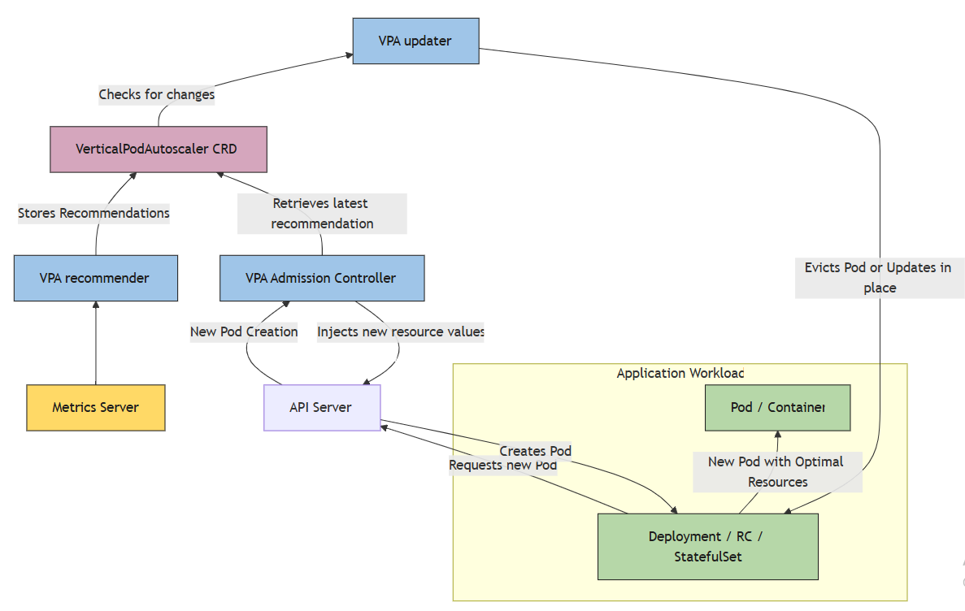
Slika 4.2. – VPA arhitektura

Kubernetes implementira vertikalno automatsko skaliranje Podova pomoću više komponenti koje međusobno sarađuju i izvršavaju se periodično, a ne neprekidno. VerticalPodAutoscaler (VPA) sastoji se od tri glavne komponente:
- Recommender, koji analizira iskorišćenost resursa i daje preporuke za optimalnu dodelu CPU-a i memorije.
- Updater, koji primenjuje preporučene vrednosti resursa tako što ili ponovo pokreće Podove (eviction) ili ažurira njihove resurse bez ponovnog pokretanja, ako klaster to podržava.
- VPA Admission Controller, koji prilikom kreiranja novih ili ponovo pokrenutih Podova automatski primenjuje preporučene vrednosti resursa.

Prilikom svakog ciklusa izvršavanja, Recommender proverava iskorišćenost resursa svih Podova obuhvaćenih odgovarajućim VerticalPodAutoscaler resursom. Najpre pronalazi ciljni resurs definisan u polju targetRef, zatim bira Podove na osnovu oznaka (labels) definisanih u .spec.selector, a potom preko Resource Metrics API-ja prikuplja podatke o stvarnoj potrošnji CPU-a i memorije.

Pored trenutnog stanja, Recommender analizira i istorijske podatke o korišćenju resursa. Pri tome uzima u obzir:
- obrasce potrošnje resursa tokom vremena radi uočavanja trendova,
- maksimalnu potrošnju i njene oscilacije kako bi ostavio dovoljnu rezervu resursa,
- greške izazvane nedostatkom memorije (Out of Memory – OOM) i druge događaje povezane sa resursima.

Na osnovu ove analize izračunavaju se tri vrste preporuka:
- Target recommendation – preporučena količina resursa za uobičajeni rad aplikacije,
- Lower bound – minimalna količina resursa potrebna za stabilan rad,
- Upper bound – najveća preporučena količina resursa koju ima smisla dodeliti.

Sve preporuke čuvaju se u polju .status.recommendation resursa VerticalPodAutoscaler.
Komponenta Updater kontinuirano prati preporuke i poredi ih sa trenutno dodeljenim resursima Podova. Ako razlika premaši definisane pragove i politika ažuriranja to dozvoljava, Updater može da primeni promene na jedan od dva načina:
- uklanjanjem (eviction) Podova, nakon čega se oni ponovo kreiraju sa novim vrednostima resursa,
- direktnim ažuriranjem resursa postojećih Podova, bez njihovog ponovnog pokretanja, ukoliko klaster podržava takvu funkcionalnost.

Način primene zavisi od izabranog režima ažuriranja, mogućnosti klastera i vrste promene resursa koja je potrebna. Kada su podržana, ažuriranja bez ponovnog pokretanja smanjuju prekide u radu aplikacije, ali mogu imati određena ograničenja u pogledu resursa koji se mogu menjati.
Admission Controller funkcioniše kao mutating webhook, koji presreće zahteve za kreiranje novih Podova. Ukoliko utvrdi da Pod pripada nekom VerticalPodAutoscaler resursu, pre njegovog kreiranja automatski primenjuje preporučene vrednosti za zahteve (requests) i ograničenja (limits) resursa.

VPA podržava nekoliko režima rada. U režimu Off, VPA samo izračunava preporučene vrednosti, ali ih ne primenjuje automatski. Ovaj režim se često koristi za analizu i procenu potrebnih resursa. U režimu Initial, preporučene vrednosti se primenjuju samo prilikom kreiranja novih Pod-ova. U režimima Recreate i InPlaceOrRecreate, VPA može automatski promeniti resurse pokrenutih aplikacija. Kod režima Recreate, postojeći Pod se uklanja i kreira se novi sa ažuriranim vrednostima, dok InPlaceOrRecreate omogućava promenu resursa bez ponovnog pokretanja kada infrastruktura to podržava.

4.3. Kubernetes Event-Driven Autoscaling (KEDA)

Kubernetes Event-Driven Autoscaling (KEDA) predstavlja mehanizam za automatsko skaliranje Kubernetes aplikacija zasnovan na događajima (event-driven scaling). Za razliku od Horizontal Pod Autoscaler-a (HPA), koji odluke o skaliranju najčešće donosi na osnovu iskorišćenosti sistemskih resursa kao što su CPU i memorija, KEDA omogućava skaliranje aplikacija na osnovu spoljašnjih izvora događaja i metrika. Ovakav pristup je posebno pogodan za distribuirane sisteme koji obrađuju poruke, događaje ili zadatke iz sistema za razmenu poruka.

U modernim cloud-native aplikacijama često nije dovoljno pratiti samo iskorišćenost procesora ili memorije. Na primer, mikroservis koji obrađuje IoT senzorske podatke može imati mali CPU utrošak, ali veliki broj poruka koje čekaju u redu za obradu. U takvim situacijama klasični pristupi skaliranja zasnovani na resursima ne mogu pravovremeno da reaguju. KEDA rešava ovaj problem tako što omogućava skaliranje direktno na osnovu poslovnih događaja, kao što su broj poruka u RabbitMQ redu čekanja, zaostajanje potrošača (consumer lag) u Apache Kafka sistemu ili broj zahteva prema određenom servisu.

KEDA se integriše sa Kubernetes Horizontal Pod Autoscaler mehanizmom i ne zamenjuje ga u potpunosti. Umesto direktnog upravljanja brojem Pod-ova, KEDA obezbeđuje metrike koje HPA može koristiti za donošenje odluka o skaliranju. Na ovaj način zadržavaju se postojeći Kubernetes mehanizmi upravljanja replikama, dok se kao izvor informacija koriste događaji specifični za određenu aplikaciju.

Glavne komponente KEDA arhitekture su:
- KEDA Operator predstavlja centralnu komponentu koja prati KEDA objekte i upravlja procesom skaliranja aplikacija. On kreira i održava potrebne Kubernetes resurse i omogućava komunikaciju između eksternih sistema događaja i Kubernetes autoscaling mehanizma.
- Scaler komponente omogućavaju povezivanje sa različitim izvorima događaja. Za svaki podržani sistem postoji odgovarajući scaler koji prikuplja metrike, na primer broj poruka u RabbitMQ redu, broj događaja u Apache Kafka temi ili druge spoljašnje pokazatelje opterećenja.
- Metrics Adapter izlaže prikupljene metrike Kubernetes API-ju kako bi ih HPA mogao koristiti prilikom izračunavanja potrebnog broja replika.
- ScaledObject predstavlja Kubernetes resurs kojim se definiše pravilo skaliranja. U njemu se navodi aplikacija koja se skalira, minimalan i maksimalan broj replika, kao i izvor događaja koji određuje kada treba povećati ili smanjiti broj Pod-ova.

Princip rada KEDA mehanizma može se prikazati kroz sledeće korake:
- Aplikacija obrađuje događaje iz eksternog sistema, na primer poruke iz RabbitMQ reda.
- KEDA scaler periodično proverava stanje izvora događaja.
- Ukoliko broj događaja pređe definisani prag, KEDA prosleđuje odgovarajuću metriku Kubernetes autoscaling mehanizmu.
- HPA izračunava potreban broj replika.
- Deployment i ReplicaSet kreiraju dodatne Pod-ove kako bi se povećao kapacitet obrade.
- Kada se broj događaja smanji, broj Pod-ova se postepeno smanjuje.

Jedna od značajnih mogućnosti KEDA mehanizma jeste skaliranje aplikacije do nule replika (scale to zero). Kod sistema koji obrađuju događaje ovo omogućava značajnu uštedu resursa, jer se potrošački servisi mogu potpuno ugasiti kada nema poruka za obradu, a automatski pokrenuti kada se pojave novi događaji.

5. Monitoring i analiza performansi

Monitoring predstavlja jedan od ključnih aspekata upravljanja cloud-native aplikacijama i Kubernetes okruženjima. Pored obezbeđivanja dostupnosti sistema, monitoring omogućava praćenje performansi aplikacija, iskorišćenosti računarskih resursa i stanja infrastrukture. Prikupljeni podaci omogućavaju pravovremeno otkrivanje problema, analizu uzroka degradacije performansi i donošenje odluka koje doprinose pouzdanijem radu sistema.

U Kubernetes okruženju monitoring ima posebno značajnu ulogu zbog dinamičke prirode mikroservisnih aplikacija. Promene broja Pod-ova, automatsko skaliranje, raspoređivanje aplikacija na različite čvorove i komunikacija između velikog broja servisa zahtevaju prikupljanje i analizu metrika. Bez adekvatnog sistema za monitoring teško je proceniti efikasnost primenjenih mehanizama orkestracije i automatskog skaliranja.

5.1. Prometheus

Prometheus predstavlja sistem namenjen prikupljanju, skladištenju i analizi metrika u realnom vremenu. Razvijen je sa ciljem praćenja performansi distribuiranih sistema i cloud-native aplikacija, a danas predstavlja jedno od najčešće korišćenih rešenja za monitoring Kubernetes okruženja. Zahvaljujući jednostavnoj integraciji sa Kubernetes-om i velikom broju dostupnih eksportera, Prometheus omogućava detaljan uvid u stanje aplikacija, kontejnera i infrastrukture.

Prometheus Server predstavlja centralnu komponentu Prometheus sistema za nadzor i prikupljanje metrika. Njegova osnovna uloga je da periodično prikuplja podatke o radu aplikacija, servisa i servera, čuva ih u bazi vremenskih serija i omogućava njihovo pretraživanje i analizu.
Kao što je prikazano na slici, Prometheus Server sastoji se od tri osnovne komponente:
- Retrieval (Data Retrieval Worker) – zadužen je za prikupljanje metrika. Ova komponenta u pravilnim vremenskim intervalima koristi pull model komunikacije, odnosno sama šalje zahteve aplikacijama, servisima i serverima kako bi preuzela njihove metrike. Prikupljeni podaci zatim se prosleđuju u bazu podataka.
- Storage (Time Series Database – TSDB) – predstavlja bazu vremenskih serija u kojoj se čuvaju sve prikupljene metrike zajedno sa vremenskim oznakama (timestamps). Zahvaljujući tome moguće je analizirati istorijske podatke, pratiti promene tokom vremena i uočavati trendove u radu sistema.
- HTTP Server – omogućava pristup podacima koji se nalaze u bazi. Prihvata upite napisane u jeziku PromQL (Prometheus Query Language) i vraća rezultate korisnicima ili drugim alatima koji koriste podatke iz Prometheusa.

Da bi Retrieval komponenta mogla da prikupi metrike, aplikacije i servisi moraju da izlože (expose) poseban HTTP endpoint, najčešće /metrics. Na tom endpointu aplikacija objavljuje svoje metrike u formatu koji Prometheus podržava. U unapred definisanim vremenskim intervalima Prometheus šalje HTTP GET zahtev ka adresi http://<aplikacija>:<port>/metrics, preuzima trenutne vrednosti metrika i skladišti ih u svoju bazu vremenskih serija. Ovakav način rada naziva se pull model, jer Prometheus aktivno preuzima podatke od aplikacija, za razliku od push modela, kod kojeg bi aplikacije same slale metrike serveru.

Na Prometheus Server povezuju se različiti alati za prikaz i analizu podataka. Prometheus Web UI omogućava izvršavanje PromQL upita i pregled prikupljenih metrika direktno u veb pregledaču, dok se alati poput Grafane koriste za kreiranje naprednih vizuelizacija, interaktivnih kontrolnih tabli (dashboards) i sistema za praćenje performansi u realnom vremenu.
Tok podataka u Prometheus Server-u može se opisati na sledeći način: najpre komponenta
Retrieval prikuplja metrike sa aplikacija i servisa, zatim ih Storage trajno čuva u bazi vremenskih serija, a HTTP Server omogućava pristup tim podacima putem PromQL upita, koje koriste korisnici ili alati za vizuelizaciju kao što je Grafana.
Ovakva arhitektura omogućava efikasno prikupljanje, skladištenje i analizu velikog broja metrika, zbog čega je Prometheus jedno od najčešće korišćenih rešenja za nadzor Kubernetes klastera i drugih distribuiranih sistema. Na slici 5.1. prikazan je Prometheus server.

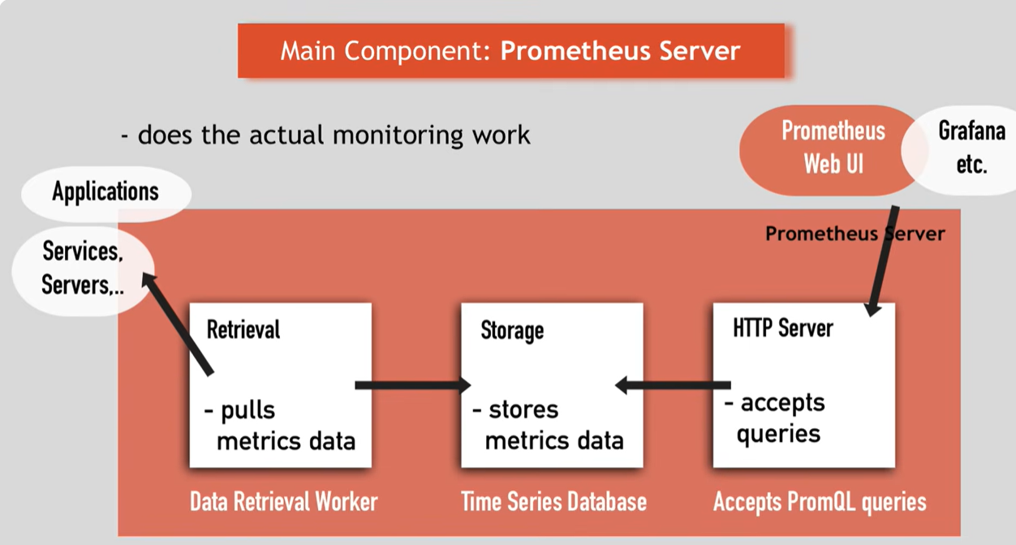
Slika 5.1. – Prometheus server

5.2. Grafana i testiranje opterećenja pomoću Grafana k6

Grafana predstavlja platformu otvorenog koda namenjenu vizualizaciji, analizi i nadzoru podataka prikupljenih iz različitih izvora. U Kubernetes okruženjima najčešće se koristi u kombinaciji sa Prometheus-om, koji služi kao izvor metrika. Dok je Prometheus zadužen za prikupljanje i skladištenje podataka, Grafana omogućava njihov grafički prikaz kroz interaktivne kontrolne table (dashboards).

Grafana podržava veliki broj različitih izvora podataka, među kojima su Prometheus, Elasticsearch, InfluxDB, PostgreSQL i drugi sistemi za skladištenje podataka. Nakon povezivanja sa izvorom podataka, korisnik može kreirati grafikone, tabele, pokazivače i druge vizuelne komponente koje omogućavaju pregled trenutnog stanja sistema i analizu istorijskih podataka.

U Kubernetes okruženju Grafana se koristi za praćenje iskorišćenosti procesora i memorije, broja aktivnih Pod-ova, mrežnog saobraćaja, vremena odziva aplikacija i drugih metrika značajnih za analizu performansi sistema. Vizuelizacija ovih podataka omogućava administratorima i programerima da jednostavnije identifikuju uska grla, analiziraju ponašanje aplikacija pri različitim opterećenjima i prate efekte primene mehanizama automatskog skaliranja.

Pored vizualizacije podataka, Grafana omogućava definisanje pravila za generisanje upozorenja (alerts). Na osnovu unapred definisanih uslova moguće je automatski obavestiti administratore ukoliko određene metrike pređu dozvoljene granice, čime se doprinosi većoj pouzdanosti i dostupnosti sistema.

Grafana k6 predstavlja alat otvorenog koda namenjen testiranju performansi i opterećenja aplikacija. Njegova osnovna svrha jeste simulacija velikog broja korisničkih zahteva kako bi se analiziralo ponašanje sistema u različitim uslovima opterećenja. Na taj način moguće je proceniti kapacitet aplikacije, identifikovati uska grla i analizirati efikasnost mehanizama automatskog skaliranja.

Za razliku od alata namenjenih isključivo monitoringu, Grafana k6 aktivno generiše opterećenje nad aplikacijom. Testovi se definišu korišćenjem JavaScript skripti, u kojima se određuje broj virtuelnih korisnika (Virtual Users – VUs), trajanje testa, broj zahteva i obrazac generisanja opterećenja. Tokom izvršavanja testa k6 kontinuirano meri različite pokazatelje performansi sistema.

Grafana k6 omogućava izvođenje različitih tipova testova, među kojima se izdvajaju load testing, kojim se ispituje ponašanje sistema pri očekivanom opterećenju, stress testing, kojim se određuje granica stabilnog rada sistema pri povećanom opterećenju, i spike testing, kojim se simuliraju nagli skokovi broja korisničkih zahteva. Ovakvi testovi omogućavaju procenu otpornosti aplikacije i efikasnosti primenjenih strategija skaliranja.

Tokom izvršavanja testova k6 prikuplja veliki broj metrika, kao što su vreme odziva, broj obrađenih zahteva u sekundi (throughput), procenat neuspešnih zahteva, trajanje pojedinačnih HTTP zahteva i iskorišćenost sistemskih resursa u kombinaciji sa podacima prikupljenim od strane Prometheus-a. Integracijom sa Grafanom moguće je u realnom vremenu pratiti promene performansi aplikacije i analizirati ponašanje sistema tokom različitih scenarija opterećenja.

6. Implementacija

Na slici 6.1. prikazana je arhitektura sistema nad kojim je izvršena orkestracija korišćenjem Kubernetes platforme. Sistem se sastoji iz tri glavna servisa: Producer, Consumer i Dashboard Service, uz dodatne komponente za komunikaciju, skladištenje podataka, pristup aplikaciji i nadzor sistema.

Osnovna uloga Producer servisa jeste generisanje i slanje poruka u RabbitMQ red poruka. Brzina generisanja poruka može se dinamički menjati tokom rada sistema, čime se simuliraju različita opterećenja aplikacije. Prilikom povećanja intenziteta slanja poruka dolazi do većeg iskorišćenja procesorskih i memorijskih resursa, što predstavlja potrebu za automatskim horizontalnim skaliranjem Producer servisa. Na taj način se povećava broj instanci servisa kako bi sistem mogao da obradi veći broj zahteva bez degradacije performansi.

Consumer servis predstavlja komponentu zaduženu za preuzimanje poruka iz RabbitMQ reda, njihovu obradu i agregaciju podataka. Nakon obrade, agregirani rezultati se skladište u PostgreSQL bazu podataka. Kako se broj poruka u redu povećava, dolazi do formiranja većeg kašnjenja u obradi podataka, zbog čega se aktivira horizontalno skaliranje Consumer servisa. Povećanjem broja replika omogućava se paralelna obrada poruka i smanjenje vremena potrebnog za njihovu obradu. Skaliranje ovog servisa zasniva se na trenutnom opterećenju RabbitMQ reda, odnosno broju poruka koje čekaju na obradu.

Treća komponenta sistema jeste Dashboard Service, čija je odgovornost preuzimanje agregiranih podataka iz PostgreSQL baze i njihova vizuelna prezentacija kroz grafički prikaz. Za ovaj servis korišćeno je vertikalno skaliranje, gde se količina dodeljenih resursa (CPU i memorije) prilagođava u zavisnosti od broja korisničkih zahteva. Na ovaj način se demonstrira mogućnost prilagođavanja resursa aplikacijama čije opterećenje nije konstantno, već zavisi od intenziteta korišćenja.

Kako bi se demonstrirao princip Rolling Update strategije prilikom ažuriranja aplikacije, Dashboard Service je pokrenut sa tri replike. Prilikom promene verzije aplikacije Kubernetes postepeno zamenjuje postojeće instance novim, čime se obezbeđuje kontinualna dostupnost servisa bez prekida rada.

Za pristup Dashboard servisu koristi se Ingress kontroler, koji omogućava izlaganje aplikacije putem odgovarajućeg URL-a i usmeravanje dolaznih HTTP zahteva prema odgovarajućem Kubernetes servisu. Na ovaj način korisnicima je omogućen jednostavan pristup aplikaciji bez direktnog pristupanja internim servisima klastera.

Za nadzor rada kompletnog sistema korišćeni su Prometheus i Grafana. Prometheus prikuplja metrike o radu aplikacija i Kubernetes resursa, dok se Grafana koristi za njihovu vizuelizaciju kroz različite nadzorne panele. Na ovaj način omogućeno je praćenje iskorišćenja resursa, broja zahteva, stanja servisa i ponašanja sistema tokom različitih scenarija opterećenja i skaliranja.

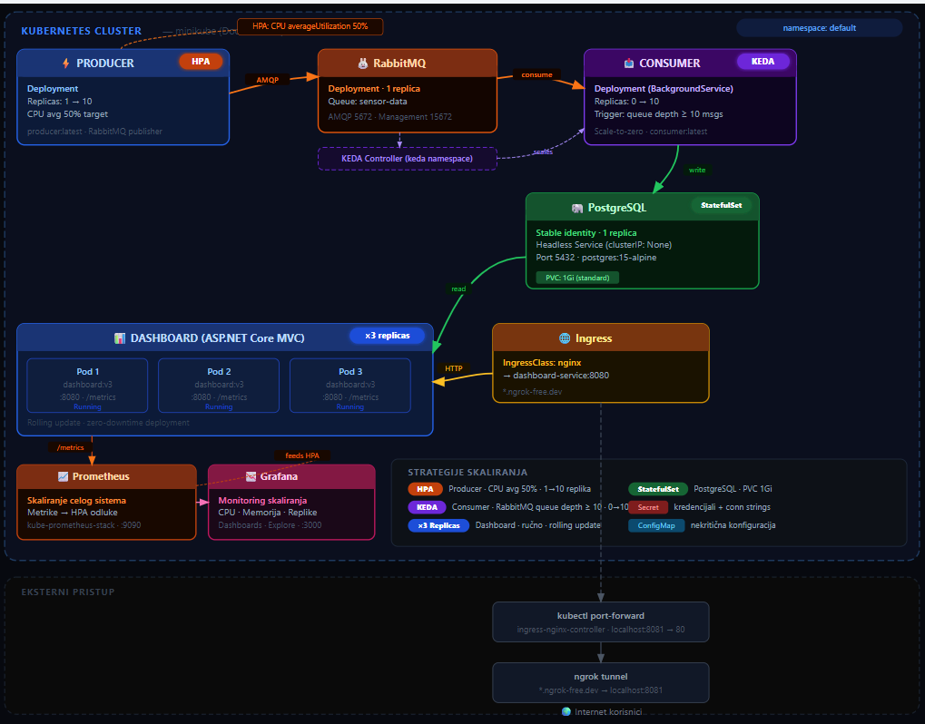
Slika 6.1. - Arhitektura sistema
Na slikama 6.2. i 6.3. prikazan je Deployment konfiguracioni fajl Producer servisa. Kubernetes Deployment predstavlja resurs koji omogućava upravljanje životnim ciklusom aplikacije, kreiranje replika, kao i jednostavno ažuriranje verzija aplikacije korišćenjem Rolling Update strategije.
- U prvom delu konfiguracije definiše se verzija Kubernetes API-ja i tip resursa koji se kreira.
- U okviru metadata sekcije definiše se naziv Deployment objekta i oznake koje se koriste za identifikaciju resursa.
- Polje spec.replicas definiše početni broj instanci Producer servisa. U početnoj konfiguraciji pokreće se jedna replika aplikacije, dok se povećanje broja instanci vrši automatski pomoću mehanizma horizontalnog skaliranja u zavisnosti od opterećenja sistema.
- Povezivanje Deployment objekta sa kreiranim Pod instancama ostvaruje se pomoću selector sekcije.
- Kubernetes koristi definisane labele kako bi pronašao Pod-ove kojima ovaj Deployment upravlja. Svaki kreirani Pod dobija odgovarajuću oznaku producerapp.
- U okviru template sekcije definiše se izgled budućih Pod instanci. U ovom slučaju svaki Pod sadrži jedan kontejner pod nazivom producerapp. Kao izvor kontejnera koristi se lokalna Docker slika producer:latest. imagePullPolicy: Never označava da Kubernetes neće pokušavati da preuzme sliku iz eksternog registra, već će koristiti lokalno dostupnu sliku, što je pogodno za razvojno okruženje sa lokalnim Kubernetes klasterom.
- Servis koristi port 8080 za komunikaciju.
- Konfiguracioni parametri aplikacije prosleđuju se kroz promenljive okruženja (environment variables). Na ovaj način se konfiguracija odvaja od same aplikacije, što predstavlja jednu od osnovnih karakteristika cloud-native aplikacija. Deo konfiguracije koji nije osetljiv čuva se u okviru ConfigMap objekta. Za čuvanje poverljivig podataka koristi se Secret objekat.
- Dodatna konfiguracija aplikacije prosleđuje se kroz volume. Volume omogućava montiranje sadržaja iz Kubernetes ConfigMap objekta unutar kontejnera na putanju /config. Na ovaj način aplikacija može da pristupi konfiguracionim fajlovima bez potrebe za ponovnim kreiranjem Docker slike prilikom izmene konfiguracije.
- U poslednjem delu definisana su ograničenja resursa koje kontejner može da koristi. Parametar requests predstavlja minimalnu količinu resursa koju Kubernetes garantuje kontejneru prilikom raspoređivanja na neki čvor. U ovom slučaju aplikaciji je obezbeđeno najmanje 100 milicore CPU resursa i 128 MiB memorije. Parametar limits definiše maksimalnu količinu resursa koju kontejner može da koristi. Producer servis ne može da potroši više od 500 milicore CPU resursa i 256 MiB memorije. Ograničavanje resursa omogućava stabilniji rad klastera i sprečava da jedan servis zauzme sve dostupne resurse.
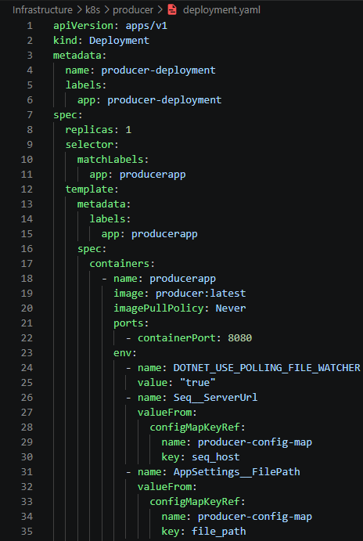
Slika 6.2. – Producer deployment I

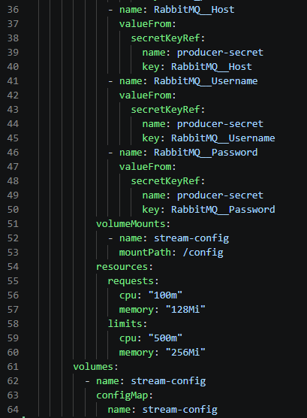
Slika 6.3. – Producer deployment II
Na slici 6.4. dat je prikaz ConfigMap fajla Producer servisa koji sadrži konfiguracione parametre potrebne za rad aplikacije. ConfigMap se koristi za odvajanje konfiguracije od samog aplikacionog koda, čime se omogućava lakša promena parametara bez izmene Docker slike.
U ovom fajlu definisana je adresa Seq servisa koji se koristi za skladištenje i pregled logova aplikacije, kao i putanja do ulaznog fajla sa IoT telemetrijskim podacima koji Producer koristi za generisanje poruka.
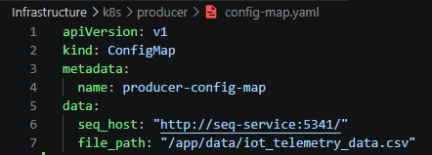
Slika 6.4. – Producer config map

Na slici 6.5. dat je prikaz Secret fajla koji koristi Producer servis. Secret objekat se koristi za čuvanje poverljivih podataka potrebnih za povezivanje sa RabbitMQ servisom. Za razliku od ConfigMap objekta, ovi podaci se ne čuvaju direktno u tekstualnom obliku, već su kodirani korišćenjem Base64 enkodovanja.
U okviru fajla nalaze se podaci za pristup RabbitMQ servisu, odnosno adresa hosta, korisničko ime i lozinka.
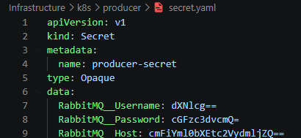
Slika 6.5. – Producer Secret

Na slici 6.6. dat je prikaz ConfigMap fajla koji definiše brzinu generisanja poruka Producer servisa. Ovaj fajl omogućava promenu intenziteta slanja poruka bez izmene same aplikacije.
Parametar StreamDelay predstavlja vremenski interval između slanja dve uzastopne poruke. Promenom ove vrednosti moguće je simulirati različita opterećenja sistema. Smanjenjem intervala Producer šalje veći broj poruka u kraćem vremenskom periodu, što može dovesti do povećanja broja poruka u RabbitMQ redu i aktiviranja mehanizma skaliranja.
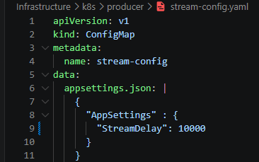
Slika 6.6. – Producer stream config

Na slici 6.7. dat je prikaz Horizontal Pod Autoscaler (HPA) konfiguracionog fajla za Producer servis. HPA predstavlja Kubernetes mehanizam koji omogućava automatsko horizontalno skaliranje aplikacije, odnosno povećanje ili smanjenje broja replika u zavisnosti od trenutnog opterećenja sistema. U ovom slučaju HPA je povezan sa Producer Deployment-om, što znači da će Kubernetes automatski menjati broj Pod instanci koje pripadaju producer-deployment objektu. Producer servis će u normalnim uslovima imati najmanje jednu aktivnu instancu, dok se u slučaju povećanog opterećenja broj replika može povećati do maksimalno 10 instanci. Kao metrika za donošenje odluke o skaliranju koristi se iskorišćenje CPU resursa. Definisano je da se skaliranje aktivira kada prosečna iskorišćenost CPU resursa pređe vrednost od 50%. Ukoliko opterećenje poraste iznad zadate vrednosti, Kubernetes povećava broj replika kako bi raspodelio opterećenje između više instanci. Kada se opterećenje smanji, broj replika se postepeno smanjuje do minimalno definisane vrednosti.
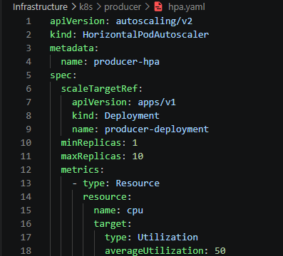
Slika 6.7. – Producer HPA
Nakon konfiguracije Producer servisa, definisana je konfiguracija Consumer servisa. Deployment fajl Consumer servisa je veoma sličan Producer Deployment fajlu i sadrži iste osnovne Kubernetes komponente kao što su definicija Deployment objekta, kontejnera, promenljivih okruženja, ConfigMap i Secret resursa, kao i ograničenja korišćenja CPU i memorijskih resursa.
Za razliku od Producer servisa, čija je glavna uloga generisanje i slanje poruka, Consumer servis je zadužen za preuzimanje poruka iz RabbitMQ reda, njihovu obradu i upis agregiranih rezultata u PostgreSQL bazu podataka. Zbog prirode ovog servisa, skaliranje se ne zasniva na iskorišćenju CPU resursa, već na broju poruka koje čekaju na obradu u RabbitMQ redu.
Na slici 6.8 dat je prikaz KEDA ScaledObject konfiguracionog fajla za Consumer servis. KEDA (Kubernetes Event-driven Autoscaling) predstavlja proširenje Kubernetes platforme koje omogućava automatsko skaliranje aplikacija na osnovu događaja iz eksternih sistema. U ovom slučaju skaliranje Consumer servisa se vrši na osnovu broja poruka koje se nalaze u RabbitMQ redu. U okviru scaleTargetRef definisano je da KEDA upravlja brojem replika Consumer Deployment-a, to znači da će KEDA automatski povećavati ili smanjivati broj Pod instanci koje pripadaju consumer-deployment objektu. Consumer servis može da se skalira od nula instanci, kada nema poruka za obradu, pa sve do maksimalno 10 instanci u slučaju velikog opterećenja. Mogućnost skaliranja na nulu predstavlja jednu od prednosti KEDA mehanizma, jer se resursi ne troše kada servis nije potreban.
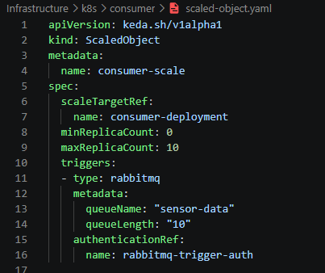
Slika 6.8. - Consumer scaled object

U okviru triggers sekcije definiše se uslov koji pokreće skaliranje. KEDA koristi RabbitMQ kao izvor događaja i prati stanje reda poruka. određuju da se skaliranje vrši na osnovu broja poruka u redu sensor-data. Kada broj poruka u redu pređe definisanu vrednost od 10 poruka, KEDA povećava broj Consumer replika kako bi se omogućila paralelna obrada poruka. Kada se broj poruka smanji, broj replika se postepeno smanjuje.
Za pristup RabbitMQ servisu koristi se definisana autentikacija. Ovim se KEDA povezuje sa TriggerAuthentication objektom koji sadrži podatke potrebne za pristup RabbitMQ servisu.
Na slici 6.9 dat je prikaz TriggerAuthentication konfiguracionog fajla koji koristi KEDA za povezivanje sa RabbitMQ servisom. Ovaj objekat omogućava bezbedno prosleđivanje pristupnih podataka KEDA komponenti korišćenjem vrednosti iz Kubernetes Secret objekta. U njemu je definisano da se adresa RabbitMQ servisa preuzima iz consumer-secret resursa, čime se osetljivi podaci izdvajaju iz same KEDA konfiguracije.
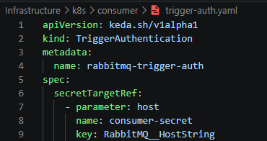
Slika 6.9. – TriggerAuthentication konfiguracioni fajl

Na slici 6.10. prikazana je konfiguracija Kubernetes Service objekta za Dashboard servis. Service omogućava komunikaciju između korisnika i Pod instanci aplikacije tako što obezbeđuje stabilnu mrežnu adresu za pristup servisu, nezavisno od broja replika koje se pokreću.
U ovom slučaju korišćen je tip servisa NodePort, koji omogućava izlaganje Dashboard servisa van Kubernetes klastera preko određenog porta na čvoru. Povezivanje servisa sa odgovarajućim Pod instancama vrši se pomoću label selektora, što znači da će svi zahtevi prosleđeni ovom servisu biti usmereni ka Pod-ovima koji imaju odgovarajuću oznaku. U okviru ports sekcije definisan je port preko kog servis prima zahteve i port na kome aplikacija radi unutar kontejnera.
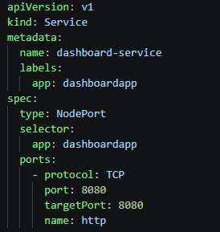
Slika 6.10. – Dashboard Service
Na slici 6.11. prikazan je Ingress konfiguracioni fajl za Dashboard servis. Ingress predstavlja Kubernetes resurs koji omogućava spoljašnji pristup servisima unutar klastera korišćenjem HTTP i HTTPS protokola. Njegova uloga je da prima dolazne zahteve korisnika i prosleđuje ih odgovarajućem servisu na osnovu definisanih pravila rutiranja. U konfiguraciji je korišćen NGINX Ingress Controller, koji obrađuje dolazne HTTP zahteve i vrši njihovo prosleđivanje unutar Kubernetes klastera. Za Dashboard servis definisano je pravilo koje povezuje određeni URL sa odgovarajućim Kubernetes servisom. Kada korisnik pristupi adresi riding-handbrake-upgrade.ngrok-free.dev, zahtev se prosleđuje ka dashboard-service servisu na portu 8080. Korišćenjem Ingress objekta omogućeno je jednostavnije izlaganje aplikacije korisnicima, jer nije potrebno direktno pristupati NodePort portu ili IP adresi klastera. Takođe, Ingress omogućava centralizovano upravljanje pristupom aplikacijama i predstavlja standardni način izlaganja web servisa u Kubernetes okruženju.
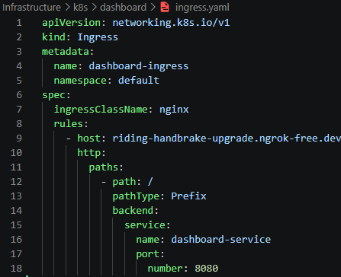
Slika 6.11. – Dashboard Ingress
Na slici 6.12. prikazan je Vertical Pod Autoscaler (VPA) konfiguracioni fajl za Dashboard servis. VPA predstavlja Kubernetes mehanizam koji omogućava automatsko prilagođavanje količine resursa koje aplikacija koristi, odnosno CPU i memorijskih zahteva i ograničenja kontejnera.
U ovoj konfiguraciji VPA je povezan sa Dashboard Deployment-om, što znači da prati rad Dashboard servisa i na osnovu njegovog opterećenja određuje optimalne vrednosti resursa. Definisane su minimalne i maksimalne dozvoljene vrednosti za CPU i memoriju, čime se sprečava da aplikacija dobije premalo ili previše resursa. Koristi se pristup “InPlaceOrRecreate”. VPA prvo pokušava da promeni resurse bez restartovanja Pod-a (in-place update). Ako Kubernetes verzija ili konfiguracija to ne podržava, prelazi na klasični način i rekreira Pod.

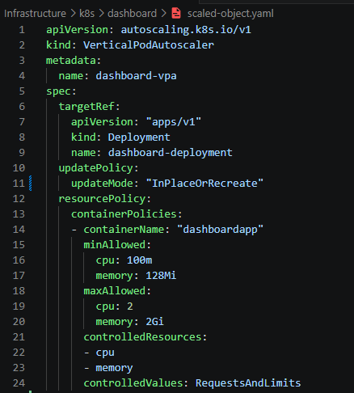
Slika 6.12. – Dashboard VPA
Na slici 6.13. prikazana je konfiguracija RabbitMQ Deployment i Service objekata koji se koriste za komunikaciju između Producer i Consumer servisa. RabbitMQ je pokrenut kao Kubernetes Deployment sa jednom replikom, pri čemu se koristi zvanična Docker slika rabbitmq:3-management koja pored AMQP protokola omogućava i web interfejs za upravljanje. U okviru konfiguracije definisani su portovi 5672 za komunikaciju aplikacija sa RabbitMQ servisom i 15672 za pristup management interfejsu. Korisnički podaci za pristup RabbitMQ instanci definisani su kroz promenljive okruženja. Za omogućavanje komunikacije unutar Kubernetes klastera kreiran je Service tipa ClusterIP, koji obezbeđuje stabilnu mrežnu adresu preko koje ostali servisi mogu pristupiti RabbitMQ instanci korišćenjem naziva rabbitmq-service. Na ovaj način Producer može da šalje poruke u red, dok Consumer servis može da ih preuzima i obrađuje.

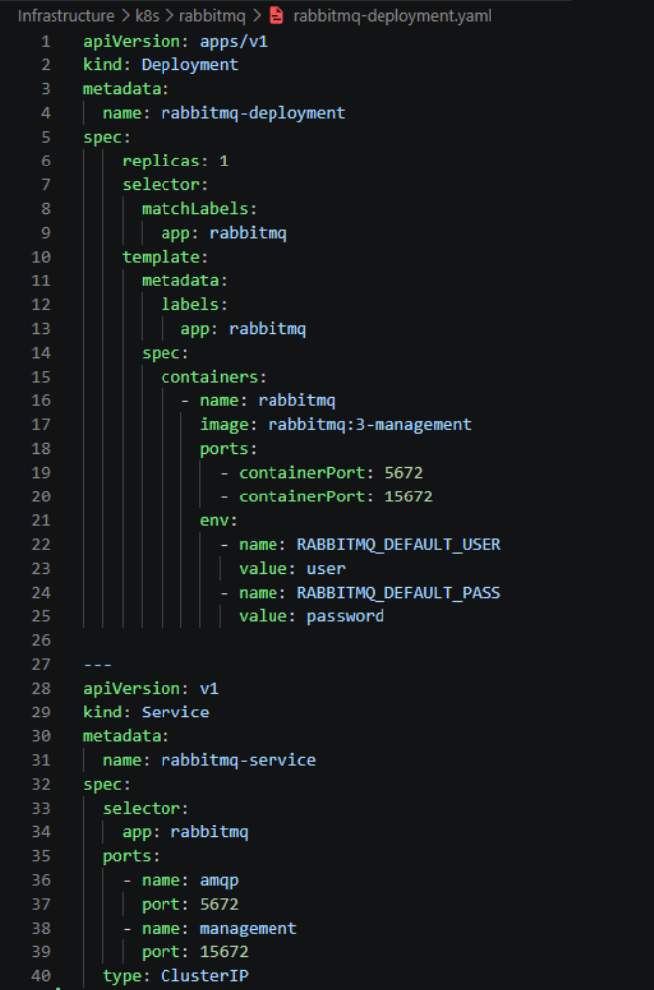
Slika 6.13. – RabbitMQ deployment
Na slikama 6.14 i 6.15 prikazana je konfiguracija PostgreSQL baze podataka korišćenjem StatefulSet i Service objekata. Za razliku od klasičnog Deployment objekta, StatefulSet se koristi za aplikacije koje zahtevaju stabilan identitet i trajno skladištenje podataka, što je posebno važno kod baza podataka. PostgreSQL instanca je pokrenuta korišćenjem jedne replike, pri čemu se podaci čuvaju na trajnom volumenu definisanom kroz PersistentVolumeClaim, čime se omogućava očuvanje podataka i nakon ponovnog pokretanja Pod instance. Pristupni podaci za bazu, kao što su korisničko ime, lozinka i naziv baze, preuzimaju se iz Kubernetes Secret objekta. Za komunikaciju sa bazom kreiran je Service tipa Headless Service (clusterIP: None), koji omogućava direktno povezivanje sa StatefulSet Pod instancom unutar Kubernetes klastera. Na ovaj način Consumer servis može pouzdano da pristupi PostgreSQL bazi i upisuje agregirane rezultate obrade podataka.
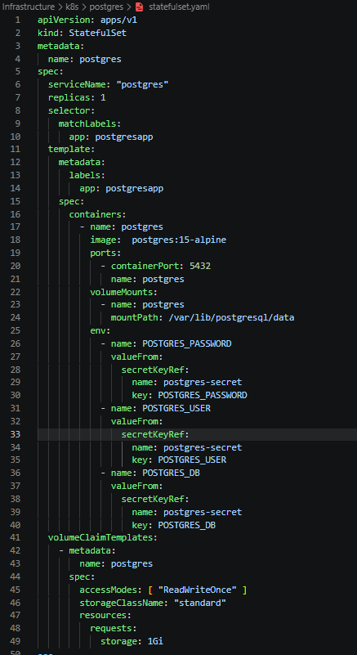
Slika 6.14. – PostgreSQL deployment
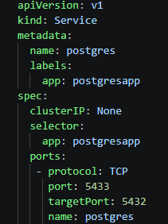
Slika 6.15. – PostgreSQL service
Prometheus i Grafana nisu definisani kroz posebne Kubernetes YAML fajlove u okviru projekta, već su instalirani korišćenjem Helm paketa kube-prometheus-stack u okviru monitoring namespace-a. Ovakav pristup predstavlja standardni način instalacije kompleksnijih Kubernetes komponenti, jer Helm omogućava automatsko kreiranje svih potrebnih resursa kao što su Prometheus Operator, ServiceMonitor objekti, Alertmanager i Grafana, bez potrebe za ručnim pisanjem velikog broja konfiguracionih fajlova.
Instalacija je izvršena korišćenjem Helm komandnog alata, dok je pristup Prometheus i Grafana servisima omogućen pomoću port-forward mehanizma. Na ovaj način monitoring komponente nisu direktno izložene van klastera, već im se pristupa lokalno radi praćenja rada sistema, iskorišćenja resursa i analize metrika tokom testiranja opterećenja i skaliranja.
Prvobitno je vrednost parametra StreamDelay bila podešena na 10 sekundi, pri čemu je intenzitet generisanja poruka bio dovoljno mali da jedna instanca Producer servisa može da obradi celokupno opterećenje. U ovom slučaju nije bilo potrebe za dodatnim skaliranjem, jer je iskorišćenje CPU resursa ostajalo ispod definisanog praga.
Nakon smanjenja vrednosti parametra StreamDelay na 1 sekundu, Producer servis počinje da generiše znatno veći broj poruka u kraćem vremenskom periodu. Povećano opterećenje dovodi do rasta potrošnje CPU resursa, čime se aktivira mehanizam Horizontal Pod Autoscalera (HPA). Kubernetes tada automatski povećava broj replika Producer servisa kako bi se opterećenje raspodelilo između više instanci.
Na slici 6.16. prikazano je stanje Producer Horizontal Pod Autoscalera tokom skaliranja, I kako se iskorišćenost CPU-a menjala tokom vremena sa smanjenjem brzine slanja poruka. Na slici 6.18. prikazane su nove Pod instance Producer servisa koje je Kubernetes automatski kreirao kao rezultat horizontalnog skaliranja. Ovim eksperimentom demonstrirana je mogućnost Kubernetes platforme da dinamički prilagođava broj instanci servisa u zavisnosti od trenutnog opterećenja sistema. Na slici 6.19 dat je prikazana je promena broja replika Producer servisa nakon povećanja opterećenja. Nakon smanjenja vrednosti parametra StreamDelay došlo je do povećanja CPU iskorišćenja, nakon čega je HPA automatski povećao broj replika Deployment-a.

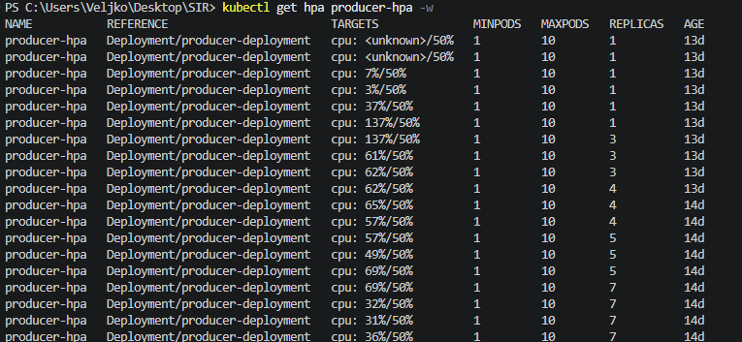
Slika 6.16. – HPA tokom skaliranja
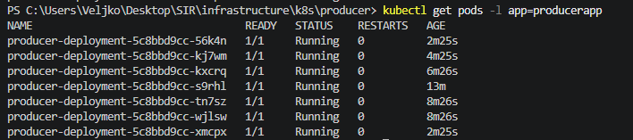
Slika 6.17. – Podovi tokom skaliranja

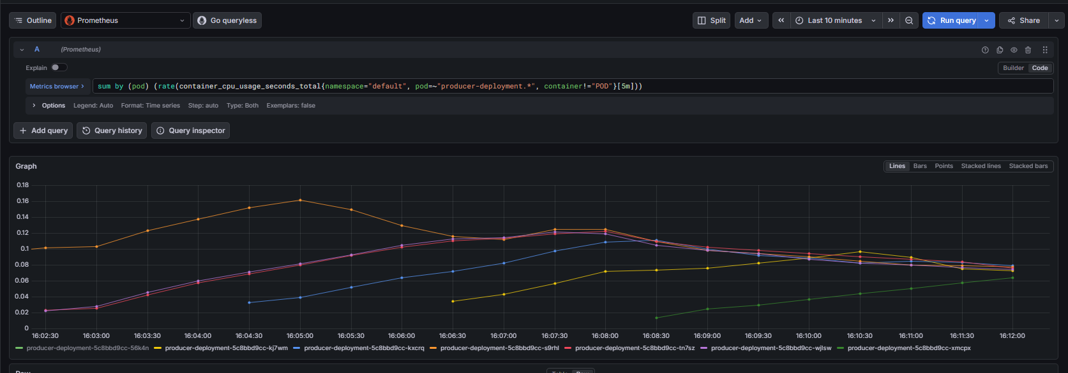
Slika 6.18. – Prikaz podova u grafani tokom skaliranja
Identično kao kod Producer servisa, kada je vrednost parametra StreamDelay podešena na 10 sekundi, jedan Consumer je dovoljan da obradi sve poruke koje pristižu u RabbitMQ red, pa nema potrebe za skaliranjem. Međutim, smanjenjem vrednosti StreamDelay na 1 sekundu povećava se intenzitet slanja poruka, zbog čega broj poruka u RabbitMQ redu počinje da raste. Kada broj poruka dostigne definisani prag, aktivira se KEDA mehanizam koji automatski povećava broj replika Consumer servisa kako bi se omogućila paralelna obrada poruka i smanjilo vreme čekanja u redu.
Za demonstraciju vertikalnog skaliranja Dashboard servisa korišćen je alat k6 za generisanje opterećenja nad API endpointom za izveštaje. Skripta postepeno povećava broj virtuelnih korisnika sa 10 na 20, pri čemu svaki korisnik periodično šalje HTTP GET zahtev ka endpointu /api/report/export. Na ovaj način simulira se povećan broj korisničkih zahteva prema Dashboard servisu, što dovodi do većeg opterećenja CPU i memorijskih resursa. Tokom trajanja testa prate se performanse aplikacije i preporuke koje generiše Vertical Pod Autoscaler za Dashboard servis. Pored generisanja opterećenja, definisani su i uslovi za uspešno izvršavanje testa, pri čemu stopa neuspešnih zahteva mora biti manja od 1%, dok 95% zahteva mora biti obrađeno za manje od 15 sekundi. Ovakav scenario omogućava analizu ponašanja Dashboard servisa pri različitim nivoima opterećenja i demonstraciju vertikalnog skaliranja u Kubernetes okruženju. Na slici 6.19. dat je prikaz testa.
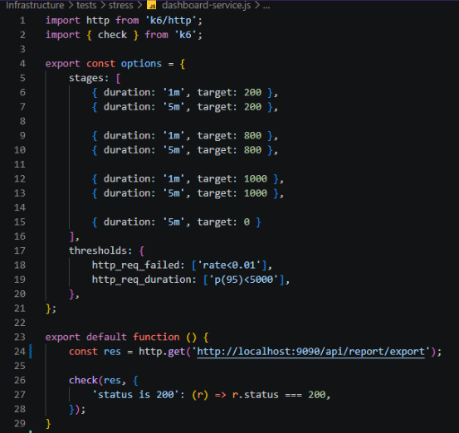
Slika 6.19. – Dashboard stress test
Na slici 6.20. dati su rezultati testa.
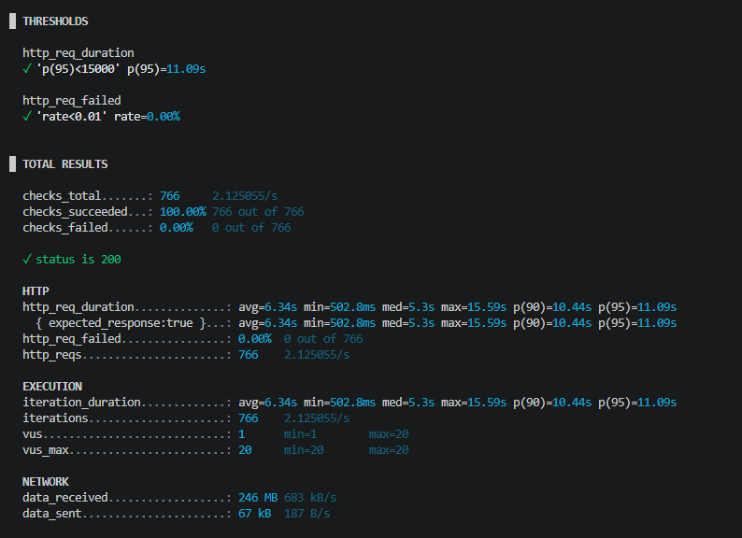
Slika 6.20. – Rezultati stress testa
Rezultati izvršenog k6 testa pokazuju da je Dashboard servis uspešno podneo definisano opterećenje. Tokom trajanja testa izvršeno je ukupno 766 HTTP zahteva, pri čemu su svi zahtevi uspešno obrađeni i vraćen je HTTP status 200, što potvrđuje da nije bilo grešaka u radu aplikacije. Stopa neuspešnih zahteva iznosila je 0%, čime je ispunjen definisani uslov kvaliteta testa.
Prosečno vreme obrade zahteva iznosilo je 6,34 sekunde, dok je 95% svih zahteva obrađeno za manje od 11,09 sekundi, što je ispod postavljenog praga od 15 sekundi. Tokom testa broj virtuelnih korisnika povećavan je do maksimalno 20, čime je simulirano povećano opterećenje Dashboard servisa. Dobijeni rezultati potvrđuju stabilan rad aplikacije tokom testa i predstavljaju osnov za analizu ponašanja Vertical Pod Autoscaler-a, odnosno prilagođavanje CPU i memorijskih resursa Dashboard servisa u zavisnosti od opterećenja.
Na slici 6.21. dat je prikaz kako se u grafani povećavala iskorišćenost CPU-a.
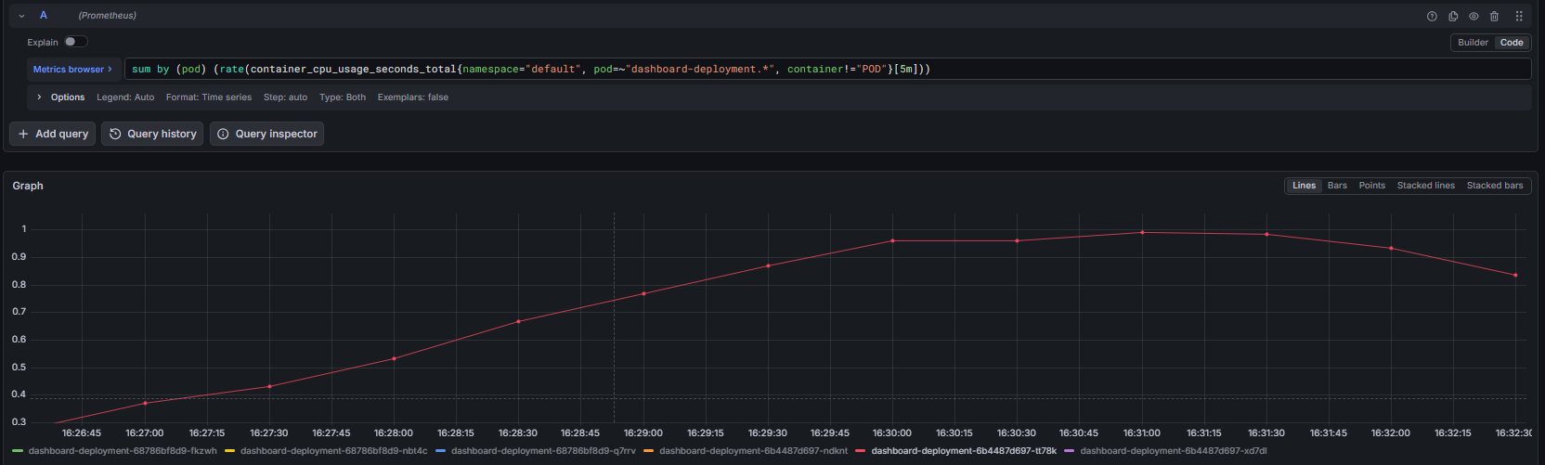
Slika 6.21. – Prikaz iskorišćenosti CPU-a u grafani tokom stress testa

Na osnovu preporuka koje je generisao Vertical Pod Autoscaler, može se uočiti da je sa povećanjem opterećenja Dashboard servisa dolazilo do postepenog povećanja preporučenih vrednosti CPU i memorijskih resursa. Na početku testa preporučena vrednost iznosila je 247m CPU i 250 MiB memorije, dok su tokom trajanja opterećenja preporuke rasle na 511m CPU i približno 335 MiB memorije, a zatim na 587m CPU i približno 392 MiB, odnosno 561 MiB memorije. Ovakvo ponašanje pokazuje da VPA kontinuirano prati iskorišćenje resursa aplikacije i prilagođava preporučene vrednosti u skladu sa trenutnim opterećenjem, čime se omogućava efikasnije korišćenje raspoloživih resursa i stabilniji rad aplikacije. Prikaz je dat na slici 6.22.
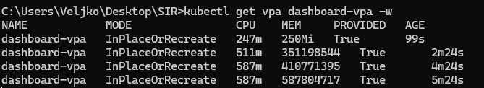
Slika 6.22. – Vertikalno skaliranje Dashboard servisa.
Tokom testa demonstrirana je funkcionalnost self-healing mehanizma u Kubernetes okruženju. Jedna Pod instanca Producer servisa (producer-deployment-fbdf7449b-bzfnb) je namerno obrisana, nakon čega je Kubernetes automatski detektovao odstupanje od željenog stanja sistema. Pošto je u okviru Deployment objekta definisano da u svakom trenutku treba da budu pokrenute tri replike, ReplicaSet kontroler je odmah kreirao novu Pod instancu (producer-deployment-fbdf7449b-gbps7) kako bi se obnovio željeni broj replika. Proces oporavka izvršen je bez potrebe za ručnom intervencijom, pri čemu je sistem tokom čitavog procesa održavao tri aktivne Pod instance, čime je demonstrirana sposobnost Kubernetes platforme da automatski obezbedi kontinuitet rada aplikacije i oporavak od otkaza. Prikaz je dat na slici 6.23.
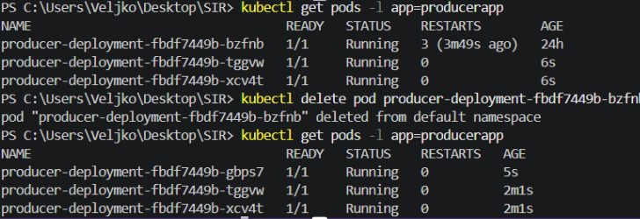
Slika 6.23. – Self healing
Za omogućavanje pristupa dashboard servisu spolja, korišćen je Ingress. Ingress predstavlja ulaznu tačku u Kubernetes klaster i omogućava rutiranje dolaznih HTTP zahteva prema odgovarajućim servisima na osnovu definisanih pravila. U ovom slučaju, zahtevi koji dolaze na određeni domen prosleđuju se ka dashboard-service servisu koji predstavlja ulaz u dashboard aplikaciju.
Pošto je aplikacija pokrenuta u lokalnom Minikube Kubernetes okruženju, klaster nije direktno dostupan sa interneta. Zbog toga je bilo potrebno omogućiti spoljašnji pristup Ingress kontroleru. Prvo je korišćen kubectl port-forward mehanizam kojim je Ingress kontroler prosleđen na lokalni port računara (localhost:8081). Na ovaj način lokalni računar je postao pristupna tačka za zahteve koji se prosleđuju ka Kubernetes klasteru.
Kako bi aplikacija bila dostupna putem javnog URL-a, korišćen je ngrok tunel. Ngrok kreira siguran tunel između javno dostupne adrese na internetu i lokalnog porta na računaru. Time su zahtevi koji stižu na generisani ngrok URL prosleđivani na lokalni port gde se nalazio Ingress kontroler, a zatim dalje kroz Kubernetes mrežu do dashboard-service servisa.
Ovakav pristup omogućio je izlaganje Kubernetes aplikacije na internet bez korišćenja dodatne cloud infrastrukture, javnog load balancera ili eksternog Kubernetes klastera. Rešenje je pogodno za razvojno i test okruženje, gde je potrebno demonstrirati funkcionalnost Ingress rutiranja i pristup aplikaciji izvan lokalnog računara.
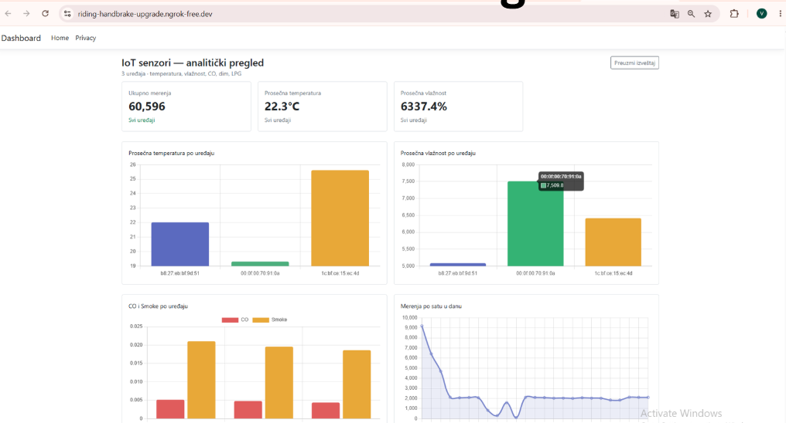
Slika 6.24. – Prikaz Dashboard servisa
Za demonstraciju rolling update mehanizma u Kubernetes-u izvršena je nadogradnja dashboard aplikacije na novu verziju. Nova verzija Docker image-a (dashboard:v3) prethodno je izgrađena unutar Minikube Docker okruženja pomoću komande docker build.
Nakon promene image-a, Kubernetes je automatski pokrenuo proces rolling update-a definisan nad Deployment resursom. Umesto da istovremeno zaustavi sve postojeće instance aplikacije i pokrene novu verziju, Kubernetes je izvršio postepenu zamenu podova. Prvo je kreiran novi pod sa verzijom dashboard:v3, nakon čega je Kubernetes sačekao da se pod uspešno pokrene i pređe u odgovarajuće stanje spremnosti (Running/Ready). Tek nakon toga jedan od podova sa starom verzijom aplikacije je uklonjen.
Ovaj proces se ponavljao sve dok svi podovi nisu zamenjeni novom verzijom aplikacije. Pošto je dashboard aplikacija bila pokrenuta sa tri replike, Kubernetes je izvršio zamenu podova jedan po jedan, održavajući minimalan broj dostupnih instanci tokom cele nadogradnje.
Na ovaj način je omogućena nadogradnja aplikacije bez prekida rada (zero-downtime deployment), jer je u svakom trenutku postojala najmanje jedna dostupna instanca koja je mogla da prihvata zahteve korisnika.

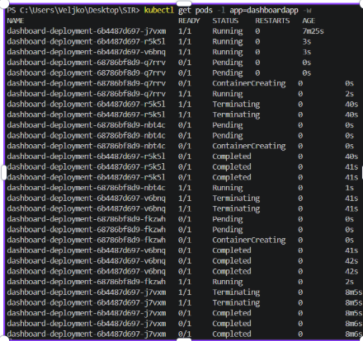
Slika 6.25. – Rolling update Dashboard servisa

7. Mogućnost primene mašinskog učenja za prediktivno skaliranje

U okviru mogućih unapređenja implementiranog sistema može se razmotriti primena modela mašinskog učenja za predikciju budućeg opterećenja aplikacije i proaktivno upravljanje resursima Kubernetes klastera. Za razliku od trenutno korišćenih mehanizama skaliranja, kao što su HPA i KEDA, koji reaguju na trenutno stanje sistema i unapred definisane pragove, pristup zasnovan na mašinskom učenju omogućio bi donošenje odluka na osnovu predviđanja budućeg ponašanja aplikacije.

Jedan od mogućih scenarija primene bio bi predviđanje opterećenja Consumer servisa koji obrađuje poruke pristigle iz RabbitMQ sistema. U ovom slučaju, model mašinskog učenja mogao bi koristiti istorijske podatke o radu aplikacije, kao što su broj pristiglih senzorskih poruka u određenim vremenskim intervalima, dužina reda poruka, prosečno vreme obrade pojedinačnih poruka, broj trenutno aktivnih replika Consumer servisa, kao i iskorišćenost CPU i memorijskih resursa.

Na osnovu prikupljenih podataka model bi mogao da identifikuje obrasce u ponašanju sistema, kao što su periodi povećanog broja pristiglih senzorskih događaja ili trendovi rasta opterećenja. Dobijene predikcije mogle bi se koristiti za pravovremeno povećanje broja replika pre nego što dođe do značajnog povećanja dužine reda i pojave kašnjenja u obradi podataka. Na primer, ukoliko bi model predvideo nagli porast broja poruka u narednom periodu, sistem bi mogao unapred pokrenuti dodatne instance Consumer servisa kako bi se povećalo ukupno procesiranje i održao stabilan odziv aplikacije.
Sa druge strane, u periodima manjeg opterećenja, prediktivni model mogao bi omogućiti pravovremeno smanjenje broja aktivnih instanci i na taj način doprineti efikasnijem korišćenju računarskih resursa. Ovakav pristup bi predstavljao nadogradnju postojećeg rešenja, gde se skaliranje trenutno vrši reaktivno na osnovu trenutnih metrika, prelazeći ka proaktivnom modelu upravljanja resursima koji uzima u obzir očekivano buduće stanje sistema.

Iako primena mašinskog učenja nije deo trenutne implementacije, ovakav pristup predstavlja potencijalni pravac daljeg razvoja sistema, posebno u okruženjima sa promenljivim i teško predvidivim opterećenjem, gde bi pravovremeno skaliranje moglo dodatno poboljšati performanse, dostupnost i efikasnost cele mikroservisne arhitekture.

8. Zaključak

U okviru ovog rada analizirani su principi i mogućnosti orkestracije mikroservisnih aplikacija korišćenjem Kubernetes platforme, sa posebnim fokusom na mehanizme automatskog skaliranja, upravljanje dostupnošću aplikacije i praćenje performansi sistema. Implementirana je cloud-native aplikacija zasnovana na mikroservisnoj arhitekturi za obradu tokova IoT senzorskih podataka u realnom vremenu, pri čemu je komunikacija između servisa ostvarena korišćenjem sistema za razmenu poruka.

Kroz implementaciju sistema demonstrirana je primena različitih Kubernetes funkcionalnosti, uključujući Deployment, StatefulSet, Service i Ingress resurse, kao i mehanizme za automatsko upravljanje brojem instanci aplikacije. Horizontalno skaliranje Producer i Consumer servisa omogućilo je prilagođavanje promenama u intenzitetu obrade podataka, dok je primena KEDA mehanizma omogućila skaliranje Consumer servisa na osnovu opterećenja RabbitMQ reda. Vertikalno skaliranje Dashboard servisa pomoću VPA mehanizma pokazalo je mogućnost automatskog prilagođavanja dodeljenih računarskih resursa zahtevima aplikacije.

Pored skaliranja, analizirani su i drugi važni aspekti upravljanja životnim ciklusom aplikacije u Kubernetes okruženju. Implementacija self-healing mehanizma pokazala je sposobnost Kubernetes platforme da automatski detektuje otkazivanje instanci i obezbedi njihovu zamenu bez dodatne intervencije korisnika. Takođe, kroz primenu rolling update strategije demonstrirana je mogućnost bezprekidne nadogradnje aplikacije, gde se nove verzije postepeno uvode bez prekida dostupnosti servisa.

Za praćenje stanja sistema korišćene su Prometheus i Grafana platforme, koje su omogućile prikupljanje, vizuelizaciju i analizu sistemskih i aplikacionih metrika. Na ovaj način omogućeno je bolje razumevanje ponašanja sistema tokom različitih nivoa opterećenja i procena uticaja različitih strategija skaliranja na performanse, iskorišćenost resursa i dostupnost aplikacije.
Rezultati implementacije pokazuju da Kubernetes pruža fleksibilnu i pouzdanu platformu za upravljanje mikroservisnim aplikacijama koje zahtevaju dinamičko prilagođavanje resursa. Kombinacija automatskog skaliranja, nadzora sistema i mehanizama za oporavak omogućava izgradnju otpornijih aplikacija sposobnih da odgovore na promenljive zahteve korisnika i opterećenja sistema.
Kao mogući pravac daljeg razvoja razmatrana je primena metoda mašinskog učenja za predikciju budućeg opterećenja sistema i proaktivno upravljanje skaliranjem resursa. Takav pristup mogao bi dodatno unaprediti postojeće reaktivne mehanizme skaliranja tako što bi omogućio donošenje odluka na osnovu predviđenog ponašanja aplikacije, a ne samo trenutnih metrika. Na taj način bi se potencijalno ostvarilo efikasnije korišćenje resursa, smanjilo vreme reakcije sistema i dodatno poboljšala pouzdanost mikroservisne arhitekture.

Celokupan rad pokazuje da primena Kubernetes orkestracije predstavlja značajan korak ka izgradnji modernih distribuiranih sistema koji su skalabilni, dostupni i prilagodljivi promenljivim uslovima rada. Kombinovanjem kontejnerske tehnologije, automatizovanog upravljanja resursima i naprednih monitoring alata moguće je razviti sisteme koji zadovoljavaju zahteve savremenih cloud-native aplikacija.

9. Literatura

- Kubernetes Documentation, dostupno na: https://kubernetes.io/docs/
- Kubernetes Architecture, dostupno na: https://kubernetes.io/docs/concepts/architecture/
- Kubernetes Pods Documentation, dostupno na: https://kubernetes.io/docs/concepts/workloads/pods/
- Kubernetes Deployments Documentation, dostupno na: https://kubernetes.io/docs/concepts/workloads/controllers/deployment/
- Kubernetes Services Documentation, dostupno na: https://kubernetes.io/docs/concepts/services-networking/service/
- Kubernetes Ingress Documentation, dostupno na: https://kubernetes.io/docs/concepts/services-networking/ingress/
- Kubernetes Horizontal Pod Autoscaler Documentation, dostupno na: https://kubernetes.io/docs/tasks/run-application/horizontal-pod-autoscale/
- Kubernetes Vertical Pod Autoscaler, dostupno na: https://github.com/kubernetes/autoscaler/tree/master/vertical-pod-autoscaler
- Kubernetes StatefulSet Documentation, dostupno na: https://kubernetes.io/docs/concepts/workloads/controllers/statefulset/
- Kubernetes ConfigMap Documentation, dostupno na: https://kubernetes.io/docs/concepts/configuration/configmap/
- Kubernetes Persistent Volumes Documentation, dostupno na: https://kubernetes.io/docs/concepts/storage/persistent-volumes/
- Kubernetes Rolling Updates Documentation, dostupno na: https://kubernetes.io/docs/tutorials/kubernetes-basics/update/update-intro/
- Kubernetes Self-Healing Mechanisms, dostupno na: https://kubernetes.io/docs/concepts/workloads/controllers/
- Minikube Documentation, dostupno na: https://minikube.sigs.k8s.io/docs/
- Helm Documentation, dostupno na: https://helm.sh/docs/
- Prometheus Documentation, dostupno na: https://prometheus.io/docs/
- Prometheus Operator Documentation, dostupno na: https://prometheus-operator.dev/
- kube-prometheus-stack Helm Chart Documentation, dostupno na: https://github.com/prometheus-community/helm-charts/tree/main/charts/kube-prometheus-stack

